广东省防沙治沙规划
（2021—2030年）
（征求意见稿）

广东省林业局
广东省发展和改革委员会
广东省财政厅
广东省自然资源厅
广东省生态环境厅
广东省水利厅
广东省农业农村厅
2023年3月

前 言
沙化土地指在各种气候条件下，由于各种因素形成的、地表呈现以沙（砾）物质为主要标志的退化土地。土地沙化导致生态恶化，土地生产力衰退和自然灾害加剧，严重制约着沿海地区经济发展。党中央、国务院高度重视防沙治沙工作，特别是党的十八大以来，习近平总书记多次对防沙治沙工作做出重要指示批示，强调统筹山水林田湖草沙系统治理。国家“十四五”规划和2035年远景目标纲要也提出科学推进水土流失和荒漠化、石漠化综合治理。
广东历来高度重视林业建设与生态保护治理，先后实施十年绿化广东、林业生态省建设、新一轮绿美广东大行动等一系列战略举措，对广东沙化土地治理有重要指导促进作用。2022年12月，中共广东省委十三届二次全会通过了《关于深入推进绿美广东生态建设的决定》（以下简称《决定》），这是广东省委深入贯彻习近平新时代中国特色社会主义思想和党的二十大精神，践行习近平生态文明思想，着眼推动高质量发展、满足群众优美生态需求作出的又一重大决定，为推进做好全省防沙治沙工作提供了机遇和保障。
2022年12月15日，国家林业和草原局会同国家发展改革委、财政部、自然资源部、生态环境部、水利部、农业农村部联合印发《关于印发<全国防沙治沙规划（2021—2030年）的通知》，广东省基于全国规划编制背景和总体思路，认真总结前期防沙治沙工作成效、经验与面临问题，客观分析土地沙化变化形势，优化防治策略，在巩固上一期工程防治成果基础上，结合第六次沙化土地监测成果，按照防护优先、统筹兼顾、分类施策、综合治理的方针，以遏制沿海土地进一步沙化趋势、促进沙化地区生态根本改善、全面提升生态系统稳定性和综合服务功能，促进林草植被保护与生物多样性恢复，推动防治地区产业转型，实现绿色惠民为根本出发点，提出防沙治沙的总体思路与具体安排，并先后征求和充分吸纳专家、相关部门及各地市的意见建议，最终形成本《规划》。
《规划》明确了今后广东沙化土地治理和防护工程建设的指导思想、规划目标、防治内容、重点任务和保障措施，是指导各地科学规范、有序高效开展防沙治沙工作的主要依据。

规划编制组
2023年3月

目 录
第一章 防沙治沙形势 1
一、 防沙治沙成效明显 2
二、 面临挑战 4
三、 面临机遇 6
第二章 总体思路 8
一、 指导思想 8
二、 基本原则 8
三、 规划目标 9
第三章 总体布局和分区策略 11
一、 总体布局 11
二、 分区策略 12
三、 治理工程 13
第四章 沙化土地分类防护 14
一、 主要防护内容及规划目标 14
二、 主要防护措施 15
第五章 沿海沙化土地综合治理 17
一、 区域规划治理沙化土地任务 17
二、 主要修复措施 21
第六章 监测评估体系能力建设 23
一、 完善监测体系 23
二、 监测方法 24
第七章 绿色生态沙产业建设 26
一、 发展方向 26
二、 重点推行林下经济 26
三、 适度发展滨海旅游项目 27
四、 用地保障 27
第八章 健全规划实施保障机制 28
一、 加强组织管理，落实目标责任 28
二、 严格依法治沙，落实国家部署 28
三、 整合资金渠道，加强规范管理 29
四、 强化科技支撑，推进技术升级 29
五、 加强宣传教育，营造良好氛围 30

附表：
- 广东省防沙治沙规划范围表
- 广东省沙化土地按沙化程度面积统计表
- 广东省沙化土地按土地利用类型面积统计表
- 广东省防沙治沙规划沙化土地防护面积统计表
- 广东省防沙治沙规划人工造林按年度实施规划表
- 广东省防沙治沙规划补植套种按年度实施规划表
- 广东省防沙治沙规划更新改造按年度实施规划表
- 广东省防沙治沙规划封山（沙）育林（草）按年度实施规划表
- 广东省防沙治沙规划森林抚育按年度实施规划表
- 广东省防沙治沙规划建设任务汇总表
- 广东省防沙治沙工程2023年建设任务规划表
- 广东省防沙治沙工程2024年建设任务规划表
- 广东省防沙治沙工程2025年建设任务规划表
附件：
- 《广东省防沙治沙规划（2021-2030年）》编制情况说明
- 关于印发《全国防沙治沙规划（2021-2030年）》的通知
- 名词解释
附图：
- 广东省防沙治沙规划总体布局示意图
- 广东省沙化土地类型分布示意图（粤东）
- 广东省沙化土地类型分布示意图（粤西）
- 广东省沙化土地程度分布示意图（粤东）
- 广东省沙化土地程度分布示意图（粤西）
- 广东省沙化土地利用类型分布示意图（粤东）
- 广东省沙化土地利用类型分布示意图（粤西）
- 广东省已治理沙化土地治理程度分布示意图（粤东）
- 广东省已治理沙化土地治理程度分布示意图（粤西）

防沙治沙形势
广东省沙化土地分布在粤东沿海和粤西沿海地区，分布特点呈不规则的连续或不连续的带状或线状，处于沿海海岸的最前沿，形态多为沙滩，部分成垄状。沙化土地成因主要有两种：一是海洋的沙砾在海潮的作用下推向岸边，逐渐堆成沙滩或沙垄，在强风或台风的吹袭下向内陆扩展，使土地沙化；二是江河上游水土流失的沙石在出海口两边沉积下来，形成大片沙地。
根据2019年开展的第六次沙化土地监测，广东省现有沙化土地面积33944.7362公顷，分布在全省9个地级市23个县（市、区）。其中，湛江市和汕尾市沙化土地面积最多，分别占沙化土地总面积的47.40%和24.93%。
表1-1 广东省沙化土地分布区域表
地级市 | 县（区、市） | 沙化土地面积（公顷） | 地级市 | 县（区、市） | 沙化土地面积（公顷）
合计 |  | 33944.7362
汕头市 | 龙湖区 | 20.6214 | 江门市 | 台山市 | 88.6694
 | 濠江区 | 325.6581 | 茂名市 | 电白区 | 1667.8682
 | 潮阳区 | 15.8426 | 阳江市 | 江城区 | 340.8436
 | 潮南区 | 937.6652 |  | 阳东区 | 259.6083
 | 澄海区 | 92.2166 |  | 阳西县 | 1507.0903
 | 南澳县 | 6.4212 | 湛江市 | 坡头区 | 1899.8035
汕尾市 | 城区 | 1159.9684 |  | 麻章区 | 1133.0739
 | 海丰县 | 380.8539 |  | 遂溪县 | 688.0198
 | 陆丰市 | 6922.7695 |  | 徐闻县 | 5864.0871
惠州市 | 惠东县 | 44.5201 |  | 雷州市 | 4952.0953
揭阳市 | 惠来县 | 3161.6276 |  | 吴川市 | 1553.2586
潮州市 | 饶平县 | 922.1536

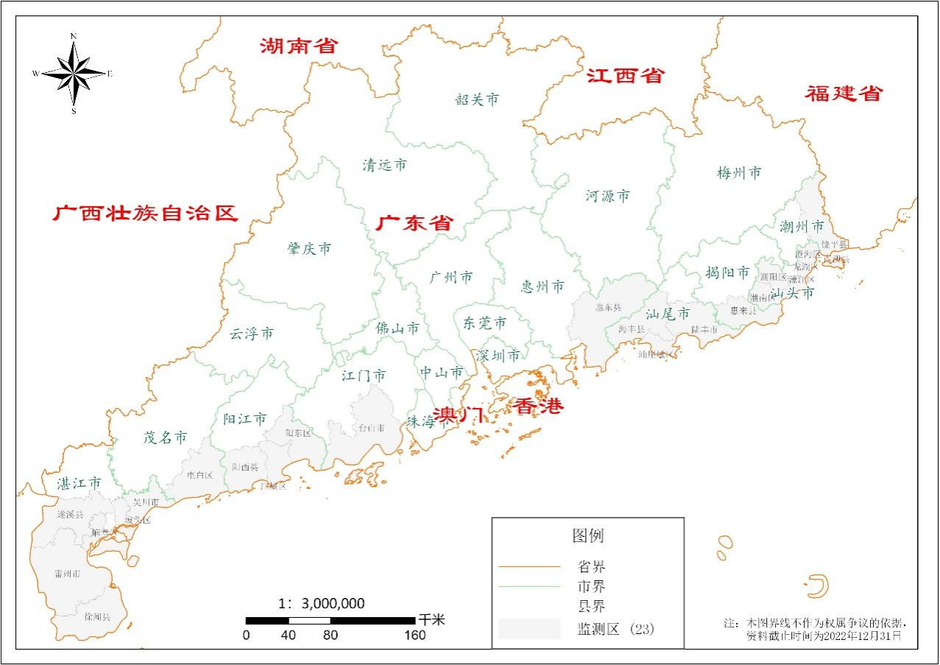
图1-1 广东省沙化土地监测区域分布示意图
一直以来，广东省委、省政府高度重视生态建设和林业发展，对沿海地区防沙治沙工作重要性的认识不断提高和深化，坚持工程带动，多措并举，全面完成上期规划的目标和任务，使沙化土地面积持续减少、沙化程度持续减轻、植被盖度持续增加，沙化区域生态环境得到进一步优化，人民群众生活水平稳步提高，防沙治沙工作取得明显成效。

防沙治沙成效明显

工程措施成效显著
- 沿海防护林体系建设
2013年以来，广东进一步加大了沿海防护林体系建设力度，以建立基干林带和纵深防护林体系为重点，共完成沿海防护林工程18.44万公顷，其中人工造林7.72万公顷，封山育林10.72万公顷。沿海防护林体系日趋完善，宜林海岸线绿化率90%以上，已建成的“山、海、路、田、城”相连的防护林体系框架，成为沿海地区防御台风、风暴潮、海啸等自然灾害的绿色生态屏障，2.2万公顷以上的沙化土地得到治理。
- 沙化耕地整治
2013年以来，全省沿海沙区生态状况得到明显改善，基本实现沙退林进。通过采取轮作、种植水稻、种植绿肥、保护性耕作以及其它农业措施，过去被风沙埋没的1.3万公顷农田得到复耕，6.5万公顷的沙地变成了良田，粮食单产增加3～4倍。尤其是通过种植绿肥，改善沙化土地土壤性质，提高土壤肥力，增加了作物产量。
- 生态旅游发展
全省沙化地区内，部分市（县、区）通过沙化治理，不仅提高了沿海地区森林生态功能和防灾减灾能力、改善人居生态环境，沿海防护林的景观也成为远近闻名的旅游打卡地，如：南澳青澳湾、茂名博贺林带、电白虎头山、台山川山群岛等，年接待游客上千万人次，大大增加了当地农民的收入，经济社会效益明显。

防沙治沙体系日臻完善
通过沿海防护林体系建设、沙化耕地整治和生态产业建设，形成防沙治沙主要工程建设体系，支撑防沙治沙工作顺利实施；以第三次全国国土调查数据为本底，建立沙化监测体系，为防治决策提供科学依据。

生态状况持续改善
根据第六次沙化土地监测结果与前期相比，沙化土地面积减少了19874.8738公顷，减幅为36.93%。人工固定沙地所占比例远大于天然固定沙地，这主要是因为广东省是通过人工造林治理沙化土地。与此同时，沙化程度也逐步减轻，主要以轻度为主，占比由94.19%增加到98.93%，土地植被总盖度不断增加，占比由64.90%增加到80.32%，治沙效果明显。

图1-2 广东省沙化土地变化趋势图

面临挑战

巩固治沙成果难度加大
多年来，受自然灾害、人为和病虫害等因素影响，沿海沙区植被遭到了一定程度的损坏，为巩固防沙治沙成果增添了难度。一是受自然灾害影响，沿海沙区植被在抗御强热带风暴和台风的袭击过程中，遭到不同程度破坏，林带产生多处缺口，恢复难度大，成本高。二是人为隐患较多。沙化土地是沿海防护林建设的重要用地，然而受经济利益驱动，沿海地区群众开矿挖沙、水产养殖、畜牧养殖、取土、非法占用防护林等破坏沿海土地植被的现象屡禁不止，沿海沙地用于开发建设的现象频频发生，且监督管理不到位，造成沿海防护林不断被占用或蚕食，保护和利用矛盾依然突出，森林管护工作仍有待加强。三是病虫害隐患依然存在。沿海地区繁荣的经贸活动和发达的物流业导致林业有害生物跨区域传播的风险越来越高，一些地方病虫害检疫和预防工作不到位，导致木麻黄青枯病、松材线虫等病害难以有效控制，防控形势日趋严峻。

防治压力巨大
沿海沙化地区是传统的人口聚集地，人口密度大，人均可利用土地少，部分地区如雷州半岛，地表水资源利用严重不足，生态用水资源紧张，在沙化土地的利用与治理上，各部门之间侧重不同，给沙化土地治理带来一定难度。
虽然经过多年的治理，但受各种自然和人为因素影响，广东省重度和极重度沙化土地面积118.9755公顷，林草植被盖度低于30%的沙化土地面积为84.0732公顷，还存在流动沙地56.6837公顷，半固定沙地27.3895公顷。在已治理的24828.2703公顷沙化土地中，初步治理和中等治理的面积占到68.11%，防治压力仍然较重。

资金投入相对不足
由于广东沿海地区东西两翼地方财政相对困难，导致部分造林区补植、抚育、管护等工作的配套资金相对不足，一定程度上影响了防沙治沙工程建设的进度和质量。由于防治投入的相对不足，部分灾损林分修复和老化林分更新，以及防护林的抚育和管护资金出现短缺情况，对防沙治沙成果的巩固造成了一定影响。而且，经过多年的工程建设后，剩下的未造林地大多为立地条件差、造林难度大的地块，随着社会物价水平和人力成本的提高，单位面积造林直接成本不断攀升。

面临机遇

生态文明建设的深入推进，为防沙治沙提供新的机遇
建设生态文明，是关系人民福祉、民族未来的长远大计。党的十八大从新的历史起点出发，做出“大力推进生态文明，建设美丽中国，实施重大生态修复工程”的战略决策，将生态文明建设与经济建设、政治建设、文化建设、社会建设相结合，形成建设中国特色社会主义“五位一体”的总布局；党的十九大报告指出，要加大生态系统保护力度，实施重要生态系统保护和修复重大工程，优先生态安全屏障体系。2022年12月，中共广东省委十三届二次全会通过了《关于深入推进绿美广东生态建设的决定》（以下简称《决定》），这是广东省委深入贯彻习近平新时代中国特色社会主义思想和党的二十大精神，践行习近平生态文明思想，着眼推动高质量发展、满足群众优美生态需求作出的又一重大决定，为防沙治沙工作的深入推进提供了前所未有机遇与有力保障。广东省沿海沙区防沙治沙是一项重要的生态修复工作，能够持续改善沙化土地生态状况、提高森林质量，对于筑牢绿色生态安全屏障、统筹山水林田湖草沙一体化保护和系统治理、巩固拓展脱贫攻坚成果同乡村振兴有效衔接、深入推进绿美广东建设、促进人与自然和谐共生具有重大的现实意义。

综合实力不断增强，为工程建设奠定坚实物质基础
广东省沿海地区雄厚的经济基础和良好的经济运行态势，为沙区防治体系建设奠定了坚实物质基础。近年来，广东省国民经济呈现持续健康发展的良好势头，内源型经济发展壮大，外源型经济发展水平不断提高，工业化进程不断加快，对外开放继续深化，民营经济取得新进展，高技术产业发展迅猛，信息化进程稳步推进。2021年全年全省生产总值12.4万亿元、比上年增长8%，沿海地区是广东省经济最发达，人口最稠密的地区，在全省国民经济和社会发展中占有举足轻重的地位。地方财力明显增强，同时加大对林业建设的投入力度，投入林业的社会资金不断增多，为沿海地区防沙治沙工作提供有力支持。

林草科技水平提高，为防沙治沙提供有力的技术支撑
随着林业科技水平的整体提高，沿海沙区防沙治沙技术支撑能力不断增强。近年来国外有关生态修复的基础理论正在得到进一步重视和发展，国内各种防护林科技成果和先进适用技术不断推出，相关理论、技术、方法日趋完善，为防沙治沙建设提供技术支撑，使广东省沿海地区防沙治沙的科技含量不断提高。

总体思路

指导思想
以习近平生态文明思想为指导，全面贯彻党的二十大精神，认真落实党中央、国务院决策部署，完整、准确、全面贯彻新发展理念，坚持山水林田湖草沙一体化保护和系统治理，按照保护优先、重点修复、适度利用的总体思路，依托重要生态系统保护和修复工程，遵循自然规律，因地制宜，以构建完善沿海沙岸防护林体系为重点，以保护生态和改善民生为目标，全力推进防沙治沙高质量发展，全面促进沙化土地土质改良，努力培育沙化地区绿色特色产业，为广东省沙化土地得到有效治理，沙化区域生态状况进一步改善，加快“双碳”目标实现、助推绿美广东生态建设、打造人与自然和谐共生的广东样板作出新的贡献。

基本原则

因地制宜，分类施策
根据沿海沙化土地自然条件、沙化类型、沙化程度，以及其发挥的生态、经济功能，实行分类保护、综合治理和合理利用。科学确定防治方向和具体措施，做好与工程项目衔接。强化防沙治沙规划引领作用，沙区从事防沙治沙、开发利用活动，必须遵循防沙治沙规划相关规定。

预防为主，保护优先
坚持尊重自然、顺应自然、保护自然，以预防为主、保护优先，因地制宜充分发挥生态系统自我修复能力，优先保护好沙化区域的现有植被，对沙化土地采取综合治理措施，强化监测预警能力，严格保护治理成果，防止出现沙化土地退化。

科学治理，造改结合
牢固树立系统观念，加强区域全要素协调治理和优化，统筹推进山水林田湖草沙系统治理，提高生态系统稳定性，促进生态系统治理整体改善。针对现有防沙治沙林带部分断带、灾损、退化严重和林分质量不高等问题，结合实际，采取造改结合，不断完善建设内容，提高林分质量，增强生态系统抵御风险的能力，同时充分依靠科技进步，因地制宜采取生物、工程措施相结合，乔灌草相结合，科学配置林草植被类型和密度，加强防风固沙林、护岸林和水土保持林建设，加强森林抚育、更新改造，提升生态防护功能。

政府主导，社会参与
防沙治沙是一项社会公益事业，突出政府的主导作用，政府组织与社会参与相结合，不断加大防沙治沙资金投入。通过完善财政、土地使用、政府购买服务等相关政策，营造良好政策环境，激发民间投资活力，引导社会力量参与防沙治沙，保障治理者的合法权益。在保护好生态的前提下，适度发展沙产业，增加农民收入，促进区域经济发展。

规划目标
本规划建设期限为2021—2030年，分近期和远期目标，其中2021—2025年为近期（“十四五”阶段），2026—2030为远期。

近期目标
到2025年，完成沙化土地治理任务2476.6667公顷，其中人工造林187.7600公顷；补植套种971.7732公顷；更新改造81.5333公顷；森林抚育1192.2668公顷；封山（沙）育林育草43.3334公顷。通过分类治理，植被结构明显改善，森林质量大幅提升。

远期目标
继续对31468.0695公顷沙化土地进行防护，沙区植被覆盖度稳定增长，沙化程度持续减轻，沙化土地逐步减少；促进流动沙地转为半固定和固定沙地；防止植被状况较好的固定沙地和无退化危险的沙化耕地退化，至2030年，轻度沙化土地比例达99%以上。

总体布局和分区策略
按照区域防治与重点防治相结合的要求，本规划范围涉及9个地级市23个县（市、区），涵盖全部沙化土地，突出区域沙化土地的防治和修复。

总体布局
根据《全国防沙治沙规划（2021—2030年）》，广东省属于沿海沿江湿润沙化土地类型区，海岸带沙地综合治理亚区。综合考虑广东沿海沙化土地沿海岸线分布，且相对集中的分布特点，将沿海沙化土地分为粤东沿海沙化土地综合防治区和粤西沿海沙化土地综合防治区。

粤东沿海沙化土地综合防治区
本区位于从福建省与广东交界处的大埕湾至广东省大亚湾，包括潮州、汕头、揭阳、汕尾、惠州5个地级市，共计12个县（市、区）。现有沙化土地面积13990.3182公顷，占全省沙化土地总面积的41.21%。区域耕地面积3143.8987公顷，林地面积8823.0814公顷，草地面积1999.1053公顷，其他土地面积24.2328公顷。
区域概况：该区基岩海岸、沙质海岸与淤泥质海岸交互分布，以丘陵、台地为主。大小风口较多，由于港口、养殖场、开发区建设及农业耕作等占用基干林带，加之台风、森林病虫害等危害，林带灾损、老化、退化严重，为防止土地进一步沙化，急需加强保护与提升修复。
建设重点：以退化植被修复为重点，营造护岸林和防风固沙林，加强灾损、断裂林带修复，采取补植套种、更新改造等手段，对沙化土地中的疏残林地进行优化提升，对已治理的沙化土地进行森林抚育，优化乔灌草比例，改善林分结构，增强防风固沙、涵养水源、改良土质等功能。

粤西沿海沙化土地综合防治区
本区位于广东广海湾至雷州半岛，包括江门、阳江、茂名、湛江4个地级市，共计11个县（市、区）。现有沙化土地面积19954.4180公顷，占全省沙化土地总面积的58.79%。区域耕地面积3536.4344公顷，林地面积14150.387公顷，草地面积2221.0748公顷，其他土地面积46.5218公顷。
区域概况：该区以丘陵、台地为主，光热条件良好，雨量较为充沛，切沟、崩岗分布较多。现有沿海基干林带树种较单一，纯林多、混交林少，林带遭受台风、森林病虫害危害较严重。
建设重点：强化灾损断裂林带修复和老化林带更新改造，加大风口地段造林力度，沿海岸营造防风固沙、护岸林和水土保持林，通过补植套种、更新改造、森林抚育，封山（沙）育林（草）等措施，提高林分质量，增强森林生态系统稳定性。

分区策略
广东省沙化土地均为可治理沙化土地，根据其分布特点和生态状况，将全部沙化土地分为预防区域和治理区域。

预防区域
对全省沙化土地中的流动沙地、已治理待自然恢复的半固定沙地、植被状况较好的固定沙地和无退化危险的沙化耕地划为预防区域，重点任务为采取分类的防护措施，防止沙化程度加重。

治理区域
针对尚未治理的沙化土地中的宜林宜草地，主要采取人工造林种草等措施增加植被有效覆盖，减少沙土的流失。针对已经治理的沙化土地，将林木生长衰竭、难以自然更新、植被覆盖度较低的林分，以及在沙化土地中遭受台风破坏的低效林划为治理区域，需要因地制宜、因害设防，采取不同的修复措施，加大防沙治沙力度。

治理工程
以绿美广东生态建设为依托，结合森林质量精准提升行动和沿海防护林体系建设工程，推动沙化土地治理任务完成。

沙化土地分类防护
坚持预防为主、实行沙化土地分类防护，全面落实各项防护制度，充分发挥生态系统自然修复功能，促进植被休养生息，从源头上有效控制土地沙化。

主要防护内容及规划目标
沙化土地防护对象包括流动沙地、已治理待自然恢复的半固定沙地、植被状况较好的固定沙地和无退化危险的沙化耕地，总面积31468.0695公顷。

流动沙地
广东省沙化土地中的流动沙地均为海水冲刷到岸线，目前尚未植被覆盖的沙滩地，容易受到风暴的影响。由于流动沙地结构尚不稳定，不适合开展植草造林，因此，对流动沙地主要采取防护的措施，同时通过营建沿海沙岸防护林阻止风沙的吹袭，使流动沙地尽快转为半固定和固定沙地。根据调查，广东省现有流动沙地面积56.6837公顷。

半固定沙地
根据调查，现有沙化土地中，存在8.5919公顷半固定沙地，风沙活动强烈，植被盖度不足20%，沙化严重，暂不具备治理条件，因而划为防护范围，在规划期内，加强管护，充分发挥自然修复作用，促进植被恢复和沙化状况好转。

固定沙地
根据调查，现有沙化土地中，植被状况较好，在一般情况下不会发生逆转退化的固定沙地24722.4608公顷，对于这些已经经过治理，并取得了明显效果的沙化土地，无需再采用生物、工程治理措施，但需要加以防护，以巩固沙化土地治理成果。

沙化耕地
对于不存在退化危险的耕地，要求继续保持良好的耕作工艺，确保沙化耕地不退化。根据调查，这部分耕地面积共有6680.3331公顷。
表4-1 广东省防沙治沙工程沙化土地防护面积规划表
单位：公顷
统计单位 | 合计 | 沙化土地类型
 |  | 流动沙地(丘) | 半固定沙地 | 固定沙地 | 沙化耕地
广东省 | 31468.0695 | 56.6837 | 8.5919 | 24722.4608 | 6680.3331
汕头市 | 1198.4251 |  | 7.8854 | 711.9817 | 478.5580
江门市 | 88.6694 |  |  | 86.0590 | 2.6104
湛江市 | 15200.3382 | 27.6984 | 0.7065 | 12107.3470 | 3064.5863
茂名市 | 1634.5349 |  |  | 1345.3037 | 289.2312
惠州市 | 11.1868 |  |  | 1.1278 | 10.0590
汕尾市 | 7663.5918 | 19.0515 |  | 6199.3061 | 1445.2342
阳江市 | 2107.5422 | 9.4728 |  | 1918.0629 | 180.0065
潮州市 | 902.1536 | 0.0701 |  | 452.8123 | 449.2712
揭阳市 | 2661.6276 | 0.3909 |  | 1900.4604 | 760.7763

主要防护措施

依法加强沙化土地管理
严格执行防沙治沙法、森林法、草原法、水土保持法、土地管理法等法律法规，加强沙化土地的开发利用监督管理，加大执法力度，严厉查处各种破坏沙区生态、造成土地沙化的违法犯罪活动。加强沙化土地开发利用监督管理，保护好沙区植被。

落实林草保护制度，预防土地沙化
全面落实沙区公益林补偿制度，按照《国家级公益林区划界定办法》、《国家级公益林管理办法》、《广东省森林保护管理条例》、《广东省省级生态公益林效益补偿资金管理办法》的相关要求，将风沙危害严重地区符合条件的防风固沙林、水土保持林等纳入省级以上公益林，实施森林生态效益补偿。

分类保护沙化土地
对风沙危害严重、修复措施难以实施的流动沙地和沙化严重、暂不具备治理条件的半固定沙地，加强对应的管护管理，设置植物沙障，拦截、阻滞风沙运动，为实施植物治沙措施提供保护，促进植被的自然恢复。
对于固定沙地中的有林地尤其是沿海沙岸防护林带，应加强沿海防护林建设重要性宣传，对恶意、非法破坏固定沙地植被的行为给予严厉制裁；严格控制建设项目占用海岸线200m范围内的固定沙地；设置固定宣传标志，宣传保护和合理利用固定沙地。
依法严格保护沙化耕地，采用良好的耕作工艺，保持沙化耕地地力，确保沙化耕地不发生退化。设置固定宣传标志，宣传保护和合理利用沙化耕地。
坚持科学用水，在缺水地区尤其是雷州半岛，加强非常规水利用，统筹利用好再生水、雨水、微咸水等。

沿海沙化土地综合治理
在科学研究沿海沙区修复治理技术的基础上，统筹山水林田湖草沙综合治理、系统治理、源头治理，依靠科技，林草、农业、水利等多种防治措施并举，高质量开展生态修复。

区域规划治理沙化土地任务
到2025年，全省规划完成沙化土地治理任务2476.6667公顷（37150亩）。本期规划无沙化耕地治理任务。

人工造林
对沙化土地中的草地、林地中的半固定沙地，需要采取人工造林措施增加植被覆盖，以防止和减少沙土的流失。
根据对各工程治理县区进行工程量摸底调查，全省沙化土地中宜林地（林地和草地）面积为183.1824公顷，林地半固定沙地4.5776公顷，对于这些宜林地采取人工造林措施进行治理，规划工程人工造林面积187.7600公顷。
沙化土地人工造林任务计划在2025年前完成。按照先急后缓的原则，对各建设单位建设任务进行年度安排。
表5-1 广东省防沙治沙规划人工造林任务按年度规划表
单位：公顷
统计单位 | 合计 | 2021年 | 2022年 | 2023年 | 2024年 | 2025年
广东省 | 187.7600 |  |  | 62.6360 | 62.5620 | 62.5620
汕头市
江门市
湛江市 | 23.3333 |  |  | 7.7943 | 7.7695 | 7.7695
茂名市
惠州市
汕尾市 | 7.2000 |  |  | 2.4164 | 2.3918 | 2.3918
阳江市
潮州市
揭阳市 | 157.2267 |  |  | 52.4253 | 52.4007 | 52.4007

补植套种
对于沙化土地中的疏残林地，采取补植套种措施，提高森林质量，提升森林服务功能水平。具体是针对林地中部分植被郁闭度较低的固定沙地。
根据对各工程治理县区进行工程量摸底调查，固定沙地中植被郁闭度较低的森林面积有971.7732公顷，确定工程补植套种971.7732公顷。
沙化土地补植套种规划在2025年前完成，按照先急后缓、先易后难的原则，安排规划任务。
表5-2 广东省防沙治沙规划补植套种任务按年度规划表
单位：公顷
统计单位 | 合计 | 2021年 | 2022年 | 2023年 | 2024年 | 2025年
广东省 | 971.7732 |  |  | 323.9744 | 323.8994 | 323.8994
汕头市 | 200.0000 |  |  | 66.6750 | 66.6625 | 66.6625
江门市
湛江市 | 183.7999 |  |  | 61.2831 | 61.2584 | 61.2584
茂名市 | 25.3333 |  |  | 8.4486 | 8.4424 | 8.4424
惠州市 | 10.0000 |  |  | 3.3375 | 3.3313 | 3.3313
汕尾市 | 426.1333 |  |  | 142.0570 | 142.0382 | 142.0382
阳江市
潮州市 | 20.0000 |  |  | 6.6709 | 6.6646 | 6.6646
揭阳市 | 106.5067 |  |  | 35.5023 | 35.5022 | 35.5022

更新改造
对沙化土地中遭受台风破坏的低效林，采取更新改造措施进行修复。
根据对各工程治理单位进行工程量摸底调查，沿海沙岸防护林中需要进行更新改造的低效林面积为81.5333公顷。考虑到台风的不确定性，不考虑今后可能遭受台风破坏的面积（一般是局部的破坏，可考虑其它途径进行恢复）。确定工程规划更新改造面积81.5333公顷。
沙化土地更新改造规划在2025年前完成，按照先急后缓、先易后难的原则，安排规划任务。
表5-3 广东省防沙治沙规划更新改造任务按年度规划表
单位：公顷
统计单位 | 合计 | 2021年 | 2022年 | 2023年 | 2024年 | 2025年
广东省 | 81.5333 |  |  | 27.2271 | 27.1531 | 27.1531
汕头市
江门市
湛江市 | 74.8666 |  |  | 24.9884 | 24.9391 | 24.9391
茂名市
惠州市 | 6.6667 |  |  | 2.2387 | 2.2140 | 2.2140
汕尾市
阳江市
潮州市
揭阳市

封山（沙）育林（草）
对具备植物繁衍、生长发育条件的沙化土地，通过采取围栏封育、人工促进等手段，提高沙区林草植被盖度，恢复生态。
根据对各工程治理县区进行工程量摸底调查，确定工程规划封山（沙）育林（草）面积43.3334公顷。
表5-4 广东省防沙治沙规划封山（沙）育林（草）任务按年度规划表
单位：公顷
统计单位 | 合计 | 2021年 | 2022年 | 2023年 | 2024年 | 2025年
广东省 | 43.3334 |  |  | 14.5922 | 14.3706 | 14.3706
汕头市
江门市
湛江市 | 43.3334 |  |  | 14.5922 | 14.3706 | 14.3706
茂名市
惠州市
汕尾市
阳江市
潮州市
揭阳市

森林抚育
为保证幼林成活，促进林木生长，改善林木组成，提高森林生产率，对沙化林地上中幼林进行重点抚育，优化乔灌草比例，提高防风固沙能力。
根据对各工程治理县区进行工程量摸底调查，确定工程规划森林抚育面积1192.2668公顷。
表5-5 广东省防沙治沙规划森林抚育任务按年度规划表
单位：公顷
统计单位 | 合计 | 2021年 | 2022年 | 2023年 | 2024年 | 2025年
广东省 | 1192.2668 |  |  | 397.5703 | 397.3483 | 397.3482
汕头市
江门市
湛江市 | 564.6667 |  |  | 188.2714 | 188.1977 | 188.1976
茂名市 | 8.0000 |  |  | 2.6914 | 2.6543 | 2.6543
惠州市 | 16.6667 |  |  | 5.5803 | 5.5432 | 5.5432
汕尾市 | 366.6667 |  |  | 122.2469 | 122.2099 | 122.2099
阳江市
潮州市
揭阳市 | 236.2667 |  |  | 78.7803 | 78.7432 | 78.7432

主要修复措施
沿海沙化土地综合治理主要目标为沙化土地中的宜林沙地和草地、疏残林、受灾严重的低效林，主要采取人工造林种草、退化植被修复、封山（沙）育林育草等措施，以乔灌草结合的模式进行。

人工造林种草
人工造林按照乔灌草结合的模式，栽植乔木树种和灌草树种，合理营造防风固沙网、林带等，实现防风固沙，改良土壤。
乔木造林树种应充分利用当地有天然分布且分布普遍、生长良好的乡土树种。适当选择引种试验成功的外来速生优良树种。可选择木麻黄、台湾相思、黄瑾、血桐、杨叶肖槿、草海桐、红厚壳等树种进行造林。灌木草本种可选择露蔸、铺地藤、九节、海金沙、厚藤等。

退化植被修复
对沙化土地中的疏残林地、成过熟及退化的人工乔木林、灌木林进行更新，提质增效，恢复生态防护功能。实施重点对象为林分生长衰竭、难以自然更新的，植被郁闭度较低的防风固沙林，以及在沙化土地中遭受台风破坏的低效林。
对萌蘖能力强的灌木进行平茬、修剪，实现复壮，提高生态防护功能。
沙地植被生态补水。通过实施汛期相机引洪或调度流域水资源进行生态补水，促进生态恢复。

封山（沙）育林（草）
对具备植物繁衍、生长发育条件的沙化土地，通过采取围栏封育、人工促进等手段，提高沙区林草植被盖度，恢复生态。设置明显标志，并配置护林人员，加强日常管护，杜绝一切野外用火，同时做好森林病虫害预防、预控工作。
具体技术措施可参考《封山（沙）育林技术规程》（GB/T15163-2018）执行。

森林抚育
为保证幼林成活，促进林木生长，改善林木组成，提高森林生产率，对已治理的沙化土地进行森林抚育，优化乔灌草比例，提高防风固沙能力。
具体技术措施可参考《森林抚育规程》GB∕T 15781-2015执行。

监测评估体系能力建设
通过宏观调查监测、年度趋势监测和工程成效评估相结合的沙化监测体系，对沙化土地治理情况开展监测，及时、全面掌握沙化土地现状和各项治理措施的数量、质量及实施进度等情况，为预防土地沙化提供基础数据支持。科学分析和评价防沙治沙综合效益，考核工程目标任务完成情况，建立沙化监测体系和监测管理信息系统，为广东省各级政府决策提供科学依据。

完善监测体系
沙化土地效益监测体系由宏观调查监测、年度趋势监测和工程成效评估构成。

宏观调查监测
宏观调查监测以沙化本底调查为基础，建立起基于“空天地”一体化，智慧化的宏观监测体系，确定以5年为周期，对规划范围内的土地沙化动态变化情况进行调查监测，查清沙化土地类型、程度和变化发展规律。

年度趋势监测
年度趋势监测以宏观调查监测成果为基础，结合林草湿变化图斑核实工作，开展沙化年度变更调查监测，更新数据库成果，方便及时掌握沙化土地的分布现状、动态变化情况和发展趋势等空间规律，为国家和地方科学防沙治沙提供高时效、高质量的数据支持。规划期每年进行一次变更调查。

工程成效评估
规划充分利用现有的广东沿海森林生态站，结合地面调查和资料收集，研究工程实施后各典型地区沙化土地植被恢复状况，特别是土壤理化性质、植物种群特征等因子的动态变化。
对工程建设的全过程进行监测。监测内容包括工程建设进度、任务完成情况、工程质量以及工程实施后的生态、社会和经济效益。将监测结果按年度及时反馈通报，并加强工程建设治理评价，以便为工程实施和后续政策的制定与调整提供科学依据。

监测方法
沙化地区监测主要采用遥感监测、样地调查监测和问卷调查等方法相结合的方式。

遥感监测
利用空间分辨率高，能够进行目视判别；观测频率密集，能够实现获取生长季无云最优合成结果；观测波段足，能够能反映植被状况；处理速度快，满足遥感监测的内外业处理需求的遥感影像数据，构建遥感影像色谱特征和纹理特征，采用差值和变化向量等方法提取变化区域；叠加最新一期宏观监测图斑，找出变化图斑，制作外业工作底图。以实地现状认定地类的原则，逐图斑核实图斑属性，利用无人机和相机进行举证拍照。

样地调查监测
根据样本量控制方法，确定样地数量；采用空间采样方法，确定样地的空间位置及分布，考虑到沙化植被样地布设需要同时捕捉植被盖度、林分结构和土壤多种变量，利用空间统计方法学，构建多变量之间的空间相关性。在样地尺度上，提取样地的植被盖度和林分结构，构建样地植被特征和遥感反演的统计模型。
对于生态定位站点，需获取定期监测结果，采用人工进行固定样地调查，调查与沙区生态系统相关的指标，包括林分概况、植被群落特征、生产力、生物量、生物多样性等指标。

问卷调查
工程实施过程中每年采用随机抽样问卷调查、典型农户调查等方法，调查了解群众对治理工程认识、经济变化情况、生态状况变化等。问卷调查可与遥感监测和样地调查监测相结合进行。

绿色生态沙产业建设
牢固树立和践行绿水青山就是金山银山的理念，遵循自然和经济规律，坚持治沙致富、增绿增收相结合，在保护好生态且水资源条件允许的基础上，利用光、热、土、生、景等资源，适度有序，结合绿美广东生态建设，因地制宜发展节水、低碳、环保型特色沙产业，促进生态改善、农民增收，助力脱贫成果巩固和乡村振兴。

发展方向

特色种植
可将商品林中的低质低效桉树纯林、低质低效松树纯林，以及严重遭受病虫害危害的林分改造成适宜发展的特色经济林。

林下经济
以林下种植、林下养殖、相关产品精深加工等形式建设的，充分利用林地资源和林荫空间，产出绿色生态产品。主要包括林下种植和林下养殖。

生态旅游业
依托当地特色地质地貌，以及人文景观，适度发展集休闲避暑，旅游观光，康养度假等一体的滨海林草生态旅游区。

重点推行林下经济
林下种植是通过充分利用丰富的林下资源发展种植业，因地制宜开发林果、林草、林花、林菌、林药等间作模式，在林下种植耐阴性的花卉、中药材等低矮植物。林下养殖是通过充分利用林下空间发展立体养殖，大力发展林禽、林畜、林蜂等模式。通过林下种植和养殖，既可有效保护沿海沙岸防护林等重要区位的沙化土地，又可增加沙化地区人们收入。

适度发展滨海旅游项目
在保护好生态的基础上，适度发展滨海生态旅游，满足人们日益增长的优美生态环境需要，促进区域经济社会发展，提高公众防沙治沙和生态保护意识。重点在未利用的沙滩地上开展，切实保护好景观的原真性、完整性，维护生态系统生态功能和生物多样性。

用地保障
各级政府要按照生态优先、因害设防、因地制宜的原则，统筹协调林业、农业、水利等部门的相关用地规划，将台风频发、水土流失和风沙危害严重的区域优先规划为防沙治沙用地。
各级林业主管部门要积极挖掘用地潜力，完善相关用地政策，按照因地制宜的原则深入推进，统筹协调用地规划，解决工程建设用地问题。
各地要深入基层，充分开展调查摸底，加强与林权所有者沟通，商议产业发展实施方案。不断深化集体林权制度改革，支持工商企业等社会资本通过流转取得林地经营权，开展林业产业经营活动，促进集体林地集约规模经营。

健全规划实施保障机制
加强组织管理，强化依法治沙，强化监督监管，营造良好氛围，稳步推进防沙治沙高质量发展。

加强组织管理，落实目标责任
加强组织领导。由林业部门作为牵头单位，负责组织、协调、指导防沙治沙工作，发展和改革、财政、自然资源、生态环境、水利、农业农村等部门，按照职能分工，相互配合，协同推进系统治理项目，确保防沙治沙取得成效。另外，各级政府要加强防沙治沙管理机构和队伍建设，确保防沙治沙工作顺利实施。
落实目标责任。沙化地区各级政府应将防沙治沙规划纳入当地国民经济和社会发展规划，对本行政区域的防沙治沙工作负总责，全面推行防沙治沙目标责任考核和林长制督查考核，将防沙治沙任务层层分解，逐级落实，严格考核，严明奖惩，一旦发现土地发生沙化或沙化程度加重的，林草主管部门要及时报告并依法制止导致土地沙化的行为。

严格依法治沙，落实国家部署
加大执法和监管力度，严格执行《中华人民共和国森林法》、《中华人民共和国防沙治沙法》等与沿海沙区防沙治沙相关的法律法规，加强执法宣传、培训，加强监管，依法严厉打击乱砍滥伐、滥采滥挖、乱征滥占等破坏沙化土地植被的违法行为。
贯彻落实国家总体规划任务，加强沿海防护林带保护，巩固建设成果，因害设防，提升生态防护功能。科学适度利用特色沙地资源，发展生态沙产业。

整合资金渠道，加强规范管理
整合现有财政资金渠道，发挥综合治理修复任务与绿美广东生态建设任务协同联动的特点，积极争取中央资金支持。同时，通过先造后补、森林质量精准提升以及利用采伐指标调控，多渠道引导社会资本投入。发挥林权金融功能，积极探索设立林权收储机构，开展林权收储担保业务。
加强管理，规范使用。认真贯彻执行国家和省林业资金使用管理的各项规定，按照有关要求办理资金拨付手续，提高资金使用效率，确保规划任务按期实施。

强化科技支撑，推进技术升级
加强基础科学和应用技术研究，针对工程建设中存在的关键性技术难题组织科研攻关，研究分析沙区植被与沙区灾害相关性，为因害设防、科学开展沙化防治工作提供决策依据。
依托国土空间规划“一张图”实施监督信息系统，应用林草生态网络感知系统和林草生态综合监测评价成果，推进防沙治沙空间和任务落地上图工作，整合规划设计、作业施工、检查验收、效益评估等数据，提升工程项目管理水平。通过宏观调查监测、年度趋势监测和工程成效评估，不断完善沙化调查监测体系，提高监测时效，促进监测数据共享使用。
系统总结防沙治沙适用技术和治理模式，引进、培育适宜不同类型沙化土地生长的抗逆性的植物良种，加快防沙治沙科研成果的应用，提高防沙治沙科技含量。

加强宣传教育，营造良好氛围
充分利用传统媒体和新媒体，大力宣传广东省防沙治沙取得的成就、面临的形势、在生态文明建设中的地位和作用等，引导全社会参与防沙治沙，营造全民参与、全民共享、全民受益的浓厚氛围。利用植树节、防灾减灾日、世界防治荒漠化与干旱日等重要节点，加强防沙治沙科普宣传，提高公众科学防治和生态保护意识。加强和提升信息公开、新闻发布、政策解读、舆论引导工作。树立和宣传防沙治沙先进人物典型，弘扬迎难而上、艰苦奋斗、久久为功的精神，发挥榜样的激励、带动作用，激发全省防沙治沙事业发展的内生动力。

附表1 广东省防沙治沙规划范围表
类型区 | 类型亚区 | 布局分区 | 地级市 | 数量 | 县（市、区、场）名称 | 主要防治措施
沿海沿江湿润沙化土地类型区 | 海岸带沙地综合治理区 | 粤东沿海沙化土地综合防治区 | 潮州市 | 1 | 饶平县 | 加强沿海防护林带保护，制止滥采乱挖，切实巩固建设成果；对于滨海前沿风口，因害设防，采取工程、生物措施，加强防风固沙林、护岸林和水土保持林建设；加强森林抚育、更新改造，提升生态防护功能；适度利用特色沙地资源，开展绿化、美化，发展生态旅游。
 |  |  | 汕头市 | 6 | 龙湖区、濠江区、南澳县、潮阳区、澄海区、潮南区
 |  |  | 揭阳市 | 1 | 惠来县
 |  |  | 汕尾市 | 3 | 汕尾城区、海丰县、陆丰市
 |  |  | 惠州市 | 1 | 惠东县
 |  | 粤西沿海沙化土地综合防治区 | 江门市 | 1 | 台山市
 |  |  | 阳江市 | 3 | 江城区、阳西县、阳东区
 |  |  | 茂名市 | 1 | 电白县
 |  |  | 湛江市 | 6 | 坡头区、麻章区、遂溪县、徐闻县、雷州市、吴川市

附表2 广东省沙化土地按沙化程度面积统计表
单位：公顷
单位 | 沙化程度 | 沙化土地面积（公顷） |  |  |  |  |  |  |  |  | 备注
 |  | 总计 | 流动沙地（丘） | 半固定沙地（丘） |  |  | 固定沙地（丘） |  |  | 沙化耕地
 |  |  |  | 合计 | 人工半固定沙地 | 天然半固定沙地 | 合计 | 人工固定沙地 | 天然固定沙地
广东省 | 总计 | 33944.7362 | 56.6837 | 27.3895 | 9.5509 | 17.8386 | 27180.3299 | 22980.1201 | 4200.2098 | 6680.3331
广东省 | 轻度 | 33579.8840 |  |  |  |  | 26932.7320 | 22891.3368 | 4041.3952 | 6647.1520
广东省 | 中度 | 245.8767 |  |  |  |  | 212.6956 | 53.8810 | 158.8146 | 33.1811
广东省 | 重度 | 62.2918 |  | 27.3895 | 9.5509 | 17.8386 | 34.9023 | 34.9023
广东省 | 极重度 | 56.6837 | 56.6837
汕头市 | 合计 | 1398.4251 |  | 19.6177 | 8.4072 | 11.2105 | 900.2494 | 702.6834 | 197.5660 | 478.5580
汕头市 | 轻度 | 1348.2548 |  |  |  |  | 869.6968 | 677.3075 | 192.3893 | 478.5580
汕头市 | 中度 | 17.3332 |  |  |  |  | 17.3332 | 12.1565 | 5.1767
汕头市 | 重度 | 32.8371 |  | 19.6177 | 8.4072 | 11.2105 | 13.2194 | 13.2194
龙湖区 | 小计 | 20.6214 |  | 6.3293 | 6.3293 |  | 14.2921 | 5.9733 | 8.3188
龙湖区 | 轻度 | 13.2341 |  |  |  |  | 13.2341 | 4.9153 | 8.3188
龙湖区 | 重度 | 7.3873 |  | 6.3293 | 6.3293 |  | 1.0580 | 1.0580
濠江区 | 小计 | 325.6581 |  |  |  |  | 258.4334 | 210.9346 | 47.4988 | 67.2247
濠江区 | 轻度 | 325.6581 |  |  |  |  | 258.4334 | 210.9346 | 47.4988 | 67.2247
潮阳区 | 小计 | 15.8426 |  |  |  |  | 13.7514 | 9.9033 | 3.8481 | 2.0912
潮阳区 | 轻度 | 15.8426 |  |  |  |  | 13.7514 | 9.9033 | 3.8481 | 2.0912
潮南区 | 小计 | 937.6652 |  | 11.7323 | 0.5218 | 11.2105 | 521.0242 | 417.3520 | 103.6722 | 404.9087
潮南区 | 轻度 | 908.1751 |  |  |  |  | 503.2664 | 404.7709 | 98.4955 | 404.9087
潮南区 | 中度 | 5.5964 |  |  |  |  | 5.5964 | 0.4197 | 5.1767
潮南区 | 重度 | 23.8937 |  | 11.7323 | 0.5218 | 11.2105 | 12.1614 | 12.1614
澄海区 | 小计 | 92.2166 |  | 1.5561 | 1.5561 |  | 86.3271 | 52.0990 | 34.2281 | 4.3334
澄海区 | 轻度 | 78.9237 |  |  |  |  | 74.5903 | 40.3622 | 34.2281 | 4.3334
澄海区 | 中度 | 11.7368 |  |  |  |  | 11.7368 | 11.7368
澄海区 | 重度 | 1.5561 |  | 1.5561 | 1.5561
南澳县 | 小计 | 6.4212 |  |  |  |  | 6.4212 | 6.4212
南澳县 | 轻度 | 6.4212 |  |  |  |  | 6.4212 | 6.4212
江门市 | 合计 | 88.6694 |  |  |  |  | 86.0590 | 80.6792 | 5.3798 | 2.6104
江门市 | 轻度 | 88.6694 |  |  |  |  | 86.0590 | 80.6792 | 5.3798 | 2.6104
台山市 | 小计 | 88.6694 |  |  |  |  | 86.0590 | 80.6792 | 5.3798 | 2.6104
台山市 | 轻度 | 88.6694 |  |  |  |  | 86.0590 | 80.6792 | 5.3798 | 2.6104
湛江市 | 合计 | 16090.3382 | 27.6984 | 0.7116 |  | 0.7116 | 12997.3419 | 11397.2126 | 1600.1293 | 3064.5863
湛江市 | 轻度 | 16031.9635 |  |  |  |  | 12996.0447 | 11396.7489 | 1599.2958 | 3035.9188
湛江市 | 中度 | 29.8838 |  |  |  |  | 1.2163 | 0.3828 | 0.8335 | 28.6675
湛江市 | 重度 | 0.7925 |  | 0.7116 |  | 0.7116 | 0.0809 | 0.0809
湛江市 | 极重度 | 27.6984 | 27.6984
坡头区 | 小计 | 1899.8035 | 19.6422 |  |  |  | 1735.5494 | 1201.0015 | 534.5479 | 144.6119
坡头区 | 轻度 | 1880.1613 |  |  |  |  | 1735.5494 | 1201.0015 | 534.5479 | 144.6119
坡头区 | 极重度 | 19.6422 | 19.6422
麻章区 | 小计 | 1133.0739 |  |  |  |  | 1109.3671 | 847.7187 | 261.6484 | 23.7068
麻章区 | 轻度 | 1133.0739 |  |  |  |  | 1109.3671 | 847.7187 | 261.6484 | 23.7068
遂溪县 | 小计 | 688.0198 | 1.6887 |  |  |  | 681.4472 | 634.2904 | 47.1568 | 4.8839
遂溪县 | 轻度 | 686.3311 |  |  |  |  | 681.4472 | 634.2904 | 47.1568 | 4.8839
遂溪县 | 极重度 | 1.6887 | 1.6887
徐闻县 | 小计 | 5864.0871 | 0.1569 | 0.7065 |  | 0.7065 | 4383.3336 | 4155.9330 | 227.4006 | 1479.8901
徐闻县 | 轻度 | 5862.0074 |  |  |  |  | 4382.1173 | 4155.5502 | 226.5671 | 1479.8901
徐闻县 | 中度 | 1.2163 |  |  |  |  | 1.2163 | 0.3828 | 0.8335
徐闻县 | 重度 | 0.7065 |  | 0.7065 |  | 0.7065
徐闻县 | 极重度 | 0.1569 | 0.1569
雷州市 | 小计 | 4952.0953 | 5.9832 | 0.0051 |  | 0.0051 | 3671.9418 | 3433.7970 | 238.1448 | 1274.1652
雷州市 | 轻度 | 4946.0261 |  |  |  |  | 3671.8609 | 3433.7161 | 238.1448 | 1274.1652
雷州市 | 重度 | 0.0860 |  | 0.0051 |  | 0.0051 | 0.0809 | 0.0809
雷州市 | 极重度 | 5.9832 | 5.9832
吴川市 | 小计 | 1553.2586 | 0.2274 |  |  |  | 1415.7028 | 1124.4720 | 291.2308 | 137.3284
吴川市 | 轻度 | 1524.3637 |  |  |  |  | 1415.7028 | 1124.4720 | 291.2308 | 108.6609
吴川市 | 中度 | 28.6675 |  |  |  |  |  |  |  | 28.6675
吴川市 | 极重度 | 0.2274 | 0.2274
茂名市 | 合计 | 1667.8682 |  |  |  |  | 1378.6370 | 1079.2149 | 299.4221 | 289.2312
茂名市 | 轻度 | 1660.5326 |  |  |  |  | 1371.3014 | 1079.2149 | 292.0865 | 289.2312
茂名市 | 中度 | 7.3356 |  |  |  |  | 7.3356 |  | 7.3356
电白区 | 小计 | 1667.8682 |  |  |  |  | 1378.6370 | 1079.2149 | 299.4221 | 289.2312
电白区 | 轻度 | 1660.5326 |  |  |  |  | 1371.3014 | 1079.2149 | 292.0865 | 289.2312
电白区 | 中度 | 7.3356 |  |  |  |  | 7.3356 |  | 7.3356
惠州市 | 合计 | 44.5201 |  | 2.4826 |  | 2.4826 | 31.9785 | 28.4198 | 3.5587 | 10.0590
惠州市 | 轻度 | 39.9227 |  |  |  |  | 29.8637 | 26.3050 | 3.5587 | 10.0590
惠州市 | 中度 | 2.1148 |  |  |  |  | 2.1148 | 2.1148
惠州市 | 重度 | 2.4826 |  | 2.4826 |  | 2.4826
惠东县 | 小计 | 44.5201 |  | 2.4826 |  | 2.4826 | 31.9785 | 28.4198 | 3.5587 | 10.0590
惠东县 | 轻度 | 39.9227 |  |  |  |  | 29.8637 | 26.3050 | 3.5587 | 10.0590
惠东县 | 中度 | 2.1148 |  |  |  |  | 2.1148 | 2.1148
惠东县 | 重度 | 2.4826 |  | 2.4826 |  | 2.4826
汕尾市 | 合计 | 8463.5918 | 19.0515 |  |  |  | 6999.3061 | 5620.9874 | 1378.3187 | 1445.2342
汕尾市 | 轻度 | 8407.5884 |  |  |  |  | 6962.3542 | 5612.4391 | 1349.9151 | 1445.2342
汕尾市 | 中度 | 28.7871 |  |  |  |  | 28.7871 | 0.3835 | 28.4036
汕尾市 | 重度 | 8.1648 |  |  |  |  | 8.1648 | 8.1648
汕尾市 | 极重度 | 19.0515 | 19.0515
汕尾城区 | 小计 | 1159.9684 | 15.9893 |  |  |  | 1068.0813 | 801.4619 | 266.6194 | 75.8978
汕尾城区 | 轻度 | 1135.8143 |  |  |  |  | 1059.9165 | 793.2971 | 266.6194 | 75.8978
汕尾城区 | 重度 | 8.1648 |  |  |  |  | 8.1648 | 8.1648
汕尾城区 | 极重度 | 15.9893 | 15.9893
海丰县 | 小计 | 380.8539 |  |  |  |  | 344.4772 | 265.0457 | 79.4315 | 36.3767
海丰县 | 轻度 | 380.8539 |  |  |  |  | 344.4772 | 265.0457 | 79.4315 | 36.3767
陆丰市 | 小计 | 6922.7695 | 3.0622 |  |  |  | 5586.7476 | 4554.4798 | 1032.2678 | 1332.9597
陆丰市 | 轻度 | 6890.9202 |  |  |  |  | 5557.9605 | 4554.0963 | 1003.8642 | 1332.9597
陆丰市 | 中度 | 28.7871 |  |  |  |  | 28.7871 | 0.3835 | 28.4036
陆丰市 | 极重度 | 3.0622 | 3.0622
阳江市 | 合计 | 2107.5422 | 9.4728 |  |  |  | 1918.0629 | 1627.5961 | 290.4668 | 180.0065
阳江市 | 轻度 | 2077.8807 |  |  |  |  | 1897.8742 | 1619.0333 | 278.8409 | 180.0065
阳江市 | 中度 | 20.1887 |  |  |  |  | 20.1887 | 8.5628 | 11.6259
阳江市 | 极重度 | 9.4728 | 9.4728
江城区 | 小计 | 340.8436 |  |  |  |  | 299.5455 | 268.8081 | 30.7374 | 41.2981
江城区 | 轻度 | 337.2666 |  |  |  |  | 295.9685 | 267.6596 | 28.3089 | 41.2981
江城区 | 中度 | 3.5770 |  |  |  |  | 3.5770 | 1.1485 | 2.4285
阳东区 | 小计 | 259.6083 |  |  |  |  | 237.4470 | 208.4344 | 29.0126 | 22.1613
阳东区 | 轻度 | 252.1940 |  |  |  |  | 230.0327 | 201.0201 | 29.0126 | 22.1613
阳东区 | 中度 | 7.4143 |  |  |  |  | 7.4143 | 7.4143
阳西县 | 小计 | 1507.0903 | 9.4728 |  |  |  | 1381.0704 | 1150.3536 | 230.7168 | 116.5471
阳西县 | 轻度 | 1488.4201 |  |  |  |  | 1371.8730 | 1150.3536 | 221.5194 | 116.5471
阳西县 | 中度 | 9.1974 |  |  |  |  | 9.1974 |  | 9.1974
阳西县 | 极重度 | 9.4728 | 9.4728
潮州市 | 合计 | 922.1536 | 0.0701 |  |  |  | 472.8123 | 431.0040 | 41.8083 | 449.2712
潮州市 | 轻度 | 922.0835 |  |  |  |  | 472.8123 | 431.0040 | 41.8083 | 449.2712
潮州市 | 极重度 | 0.0701 | 0.0701
饶平县 | 小计 | 922.1536 | 0.0701 |  |  |  | 472.8123 | 431.0040 | 41.8083 | 449.2712
饶平县 | 轻度 | 922.0835 |  |  |  |  | 472.8123 | 431.0040 | 41.8083 | 449.2712
饶平县 | 极重度 | 0.0701 | 0.0701
揭阳市 | 合计 | 3161.6276 | 0.3909 | 4.5776 | 1.1437 | 3.4339 | 2395.8828 | 2012.3227 | 383.5601 | 760.7763
揭阳市 | 轻度 | 3002.9884 |  |  |  |  | 2246.7257 | 1968.6049 | 278.1208 | 756.2627
揭阳市 | 中度 | 140.2335 |  |  |  |  | 135.7199 | 30.2806 | 105.4393 | 4.5136
揭阳市 | 重度 | 18.0148 |  | 4.5776 | 1.1437 | 3.4339 | 13.4372 | 13.4372
揭阳市 | 极重度 | 0.3909 | 0.3909
惠来县 | 小计 | 3161.6276 | 0.3909 | 4.5776 | 1.1437 | 3.4339 | 2395.8828 | 2012.3227 | 383.5601 | 760.7763
惠来县 | 轻度 | 3002.9884 |  |  |  |  | 2246.7257 | 1968.6049 | 278.1208 | 756.2627
惠来县 | 中度 | 140.2335 |  |  |  |  | 135.7199 | 30.2806 | 105.4393 | 4.5136
惠来县 | 重度 | 18.0148 |  | 4.5776 | 1.1437 | 3.4339 | 13.4372 | 13.4372
惠来县 | 极重度 | 0.3909 | 0.3909

附表3 广东省沙化土地按土地利用类型面积统计表
单位：公顷
单位 | 地类 | 沙化土地面积（公顷） |  |  |  |  |  |  |  |  | 备注
 |  | 总计 | 流动沙地（丘） | 半固定沙地（丘） |  |  | 固定沙地（丘） |  |  | 沙化耕地
 |  |  |  | 合计 | 人工半固定沙地 | 天然半固定沙地 | 合计 | 人工固定沙地 | 天然固定沙地
广东省 | 总计 | 33944.7362 | 56.6837 | 27.3895 | 9.5509 | 17.8386 | 27180.3299 | 22980.1201 | 4200.2098 | 6680.3331
广东省 | 水浇地 | 1914.1871 |  |  |  |  |  |  |  | 1914.1871
广东省 | 旱地 | 4766.1460 |  |  |  |  |  |  |  | 4766.1460
广东省 | 乔木林地 | 20344.8851 |  | 5.8476 | 5.8476 |  | 20339.0375 | 20339.0375
广东省 | 竹林地 | 56.3467 |  |  |  |  | 56.3467 | 56.3467
广东省 | 灌木林地 | 248.0443 |  |  |  |  | 248.0443 | 225.8645 | 22.1798
广东省 | 其他林地 | 2324.1923 |  | 3.7033 | 3.7033 |  | 2320.4890 | 2320.4890
广东省 | 人工牧草地 | 26.6573 |  |  |  |  | 26.6573 | 26.6573
广东省 | 其他草地 | 4193.5228 |  | 17.1270 |  | 17.1270 | 4176.3958 |  | 4176.3958
广东省 | 盐碱地 | 14.0709 |  | 0.7116 |  | 0.7116 | 13.3593 | 11.7251 | 1.6342
广东省 | 沙地 | 56.6837 | 56.6837
汕头市 | 合计 | 1398.4251 |  | 19.6177 | 8.4072 | 11.2105 | 900.2494 | 702.6834 | 197.5660 | 478.5580
汕头市 | 水浇地 | 398.7140 |  |  |  |  |  |  |  | 398.7140
汕头市 | 旱地 | 79.8440 |  |  |  |  |  |  |  | 79.8440
汕头市 | 乔木林地 | 613.1197 |  | 5.8476 | 5.8476 |  | 607.2721 | 607.2721
汕头市 | 竹林地 | 5.6433 |  |  |  |  | 5.6433 | 5.6433
汕头市 | 灌木林地 | 25.6226 |  |  |  |  | 25.6226 | 25.6226
汕头市 | 其他林地 | 66.7050 |  | 2.5596 | 2.5596 |  | 64.1454 | 64.1454
汕头市 | 其他草地 | 208.7765 |  | 11.2105 |  | 11.2105 | 197.5660 |  | 197.5660
龙湖区 | 小计 | 20.6214 |  | 6.3293 | 6.3293 |  | 14.2921 | 5.9733 | 8.3188
龙湖区 | 乔木林地 | 5.8483 |  | 4.2915 | 4.2915 |  | 1.5568 | 1.5568
龙湖区 | 灌木林地 | 4.3993 |  |  |  |  | 4.3993 | 4.3993
龙湖区 | 其他林地 | 2.0550 |  | 2.0378 | 2.0378 |  | 0.0172 | 0.0172
龙湖区 | 其他草地 | 8.3188 |  |  |  |  | 8.3188 |  | 8.3188
濠江区 | 小计 | 325.6581 |  |  |  |  | 258.4334 | 210.9346 | 47.4988 | 67.2247
濠江区 | 水浇地 | 47.9789 |  |  |  |  |  |  |  | 47.9789
濠江区 | 旱地 | 19.2458 |  |  |  |  |  |  |  | 19.2458
濠江区 | 乔木林地 | 162.3159 |  |  |  |  | 162.3159 | 162.3159
濠江区 | 竹林地 | 4.7762 |  |  |  |  | 4.7762 | 4.7762
濠江区 | 灌木林地 | 5.7928 |  |  |  |  | 5.7928 | 5.7928
濠江区 | 其他林地 | 38.0497 |  |  |  |  | 38.0497 | 38.0497
濠江区 | 其他草地 | 47.4988 |  |  |  |  | 47.4988 |  | 47.4988
潮阳区 | 小计 | 15.8426 |  |  |  |  | 13.7514 | 9.9033 | 3.8481 | 2.0912
潮阳区 | 水浇地 | 1.1845 |  |  |  |  |  |  |  | 1.1845
潮阳区 | 旱地 | 0.9067 |  |  |  |  |  |  |  | 0.9067
潮阳区 | 乔木林地 | 9.3745 |  |  |  |  | 9.3745 | 9.3745
潮阳区 | 灌木林地 | 0.5288 |  |  |  |  | 0.5288 | 0.5288
潮阳区 | 其他草地 | 3.8481 |  |  |  |  | 3.8481 |  | 3.8481
潮南区 | 小计 | 937.6652 |  | 11.7323 | 0.5218 | 11.2105 | 521.0242 | 417.3520 | 103.6722 | 404.9087
潮南区 | 水浇地 | 345.2487 |  |  |  |  |  |  |  | 345.2487
潮南区 | 旱地 | 59.6600 |  |  |  |  |  |  |  | 59.6600
潮南区 | 乔木林地 | 382.5284 |  |  |  |  | 382.5284 | 382.5284
潮南区 | 竹林地 | 0.8671 |  |  |  |  | 0.8671 | 0.8671
潮南区 | 灌木林地 | 9.5644 |  |  |  |  | 9.5644 | 9.5644
潮南区 | 其他林地 | 24.9139 |  | 0.5218 | 0.5218 |  | 24.3921 | 24.3921
潮南区 | 其他草地 | 114.8827 |  | 11.2105 |  | 11.2105 | 103.6722 |  | 103.6722
澄海区 | 小计 | 92.2166 |  | 1.5561 | 1.5561 |  | 86.3271 | 52.0990 | 34.2281 | 4.3334
澄海区 | 水浇地 | 4.3019 |  |  |  |  |  |  |  | 4.3019
澄海区 | 旱地 | 0.0315 |  |  |  |  |  |  |  | 0.0315
澄海区 | 乔木林地 | 46.6314 |  | 1.5561 | 1.5561 |  | 45.0753 | 45.0753
澄海区 | 灌木林地 | 5.3373 |  |  |  |  | 5.3373 | 5.3373
澄海区 | 其他林地 | 1.6864 |  |  |  |  | 1.6864 | 1.6864
澄海区 | 其他草地 | 34.2281 |  |  |  |  | 34.2281 |  | 34.2281
南澳县 | 小计 | 6.4212 |  |  |  |  | 6.4212 | 6.4212
南澳县 | 乔木林地 | 6.4212 |  |  |  |  | 6.4212 | 6.4212
江门市 | 合计 | 88.6694 |  |  |  |  | 86.0590 | 80.6792 | 5.3798 | 2.6104
江门市 | 水浇地 | 0.1119 |  |  |  |  |  |  |  | 0.1119
江门市 | 旱地 | 2.4985 |  |  |  |  |  |  |  | 2.4985
江门市 | 乔木林地 | 80.2350 |  |  |  |  | 80.2350 | 80.2350
江门市 | 灌木林地 | 0.1706 |  |  |  |  | 0.1706 | 0.1706
江门市 | 其他林地 | 0.2736 |  |  |  |  | 0.2736 | 0.2736
江门市 | 其他草地 | 5.3798 |  |  |  |  | 5.3798 |  | 5.3798
台山市 | 小计 | 88.6694 |  |  |  |  | 86.0590 | 80.6792 | 5.3798 | 2.6104
台山市 | 水浇地 | 0.1119 |  |  |  |  |  |  |  | 0.1119
台山市 | 旱地 | 2.4985 |  |  |  |  |  |  |  | 2.4985
台山市 | 乔木林地 | 80.2350 |  |  |  |  | 80.2350 | 80.2350
台山市 | 灌木林地 | 0.1706 |  |  |  |  | 0.1706 | 0.1706
台山市 | 其他林地 | 0.2736 |  |  |  |  | 0.2736 | 0.2736
台山市 | 其他草地 | 5.3798 |  |  |  |  | 5.3798 |  | 5.3798
湛江市 | 合计 | 16090.3382 | 27.6984 | 0.7116 |  | 0.7116 | 12997.3419 | 11397.2126 | 1600.1293 | 3064.5863
湛江市 | 水浇地 | 261.4187 |  |  |  |  |  |  |  | 261.4187
湛江市 | 旱地 | 2803.1676 |  |  |  |  |  |  |  | 2803.1676
湛江市 | 乔木林地 | 10160.5096 |  |  |  |  | 10160.5096 | 10160.5096
湛江市 | 竹林地 | 18.0551 |  |  |  |  | 18.0551 | 18.0551
湛江市 | 灌木林地 | 51.6285 |  |  |  |  | 51.6285 | 51.6285
湛江市 | 其他林地 | 1135.9693 |  |  |  |  | 1135.9693 | 1135.9693
湛江市 | 人工牧草地 | 26.5177 |  |  |  |  | 26.5177 | 26.5177
湛江市 | 其他草地 | 1600.1222 |  |  |  |  | 1600.1222 |  | 1600.1222
湛江市 | 盐碱地 | 5.2511 |  | 0.7116 |  | 0.7116 | 4.5395 | 4.5324 | 0.0071
湛江市 | 沙地 | 27.6984 | 27.6984
坡头区 | 小计 | 1899.8035 | 19.6422 |  |  |  | 1735.5494 | 1201.0015 | 534.5479 | 144.6119
坡头区 | 水浇地 | 10.3399 |  |  |  |  |  |  |  | 10.3399
坡头区 | 旱地 | 134.2720 |  |  |  |  |  |  |  | 134.2720
坡头区 | 乔木林地 | 984.8914 |  |  |  |  | 984.8914 | 984.8914
坡头区 | 竹林地 | 1.5587 |  |  |  |  | 1.5587 | 1.5587
坡头区 | 灌木林地 | 5.7787 |  |  |  |  | 5.7787 | 5.7787
坡头区 | 其他林地 | 208.7727 |  |  |  |  | 208.7727 | 208.7727
坡头区 | 其他草地 | 534.5479 |  |  |  |  | 534.5479 |  | 534.5479
坡头区 | 沙地 | 19.6422 | 19.6422
麻章区 | 小计 | 1133.0739 |  |  |  |  | 1109.3671 | 847.7187 | 261.6484 | 23.7068
麻章区 | 水浇地 | 2.6949 |  |  |  |  |  |  |  | 2.6949
麻章区 | 旱地 | 21.0119 |  |  |  |  |  |  |  | 21.0119
麻章区 | 乔木林地 | 604.5555 |  |  |  |  | 604.5555 | 604.5555
麻章区 | 灌木林地 | 5.7803 |  |  |  |  | 5.7803 | 5.7803
麻章区 | 其他林地 | 237.3829 |  |  |  |  | 237.3829 | 237.3829
麻章区 | 其他草地 | 261.6484 |  |  |  |  | 261.6484 |  | 261.6484
遂溪县 | 小计 | 688.0198 | 1.6887 |  |  |  | 681.4472 | 634.2904 | 47.1568 | 4.8839
遂溪县 | 水浇地 | 0.1863 |  |  |  |  |  |  |  | 0.1863
遂溪县 | 旱地 | 4.6976 |  |  |  |  |  |  |  | 4.6976
遂溪县 | 乔木林地 | 589.0155 |  |  |  |  | 589.0155 | 589.0155
遂溪县 | 其他林地 | 45.2749 |  |  |  |  | 45.2749 | 45.2749
遂溪县 | 其他草地 | 47.1568 |  |  |  |  | 47.1568 |  | 47.1568
遂溪县 | 沙地 | 1.6887 | 1.6887
徐闻县 | 小计 | 5864.0871 | 0.1569 | 0.7065 |  | 0.7065 | 4383.3336 | 4155.9330 | 227.4006 | 1479.8901
徐闻县 | 水浇地 | 226.1269 |  |  |  |  |  |  |  | 226.1269
徐闻县 | 旱地 | 1253.7632 |  |  |  |  |  |  |  | 1253.7632
徐闻县 | 乔木林地 | 3781.7186 |  |  |  |  | 3781.7186 | 3781.7186
徐闻县 | 竹林地 | 9.3992 |  |  |  |  | 9.3992 | 9.3992
徐闻县 | 灌木林地 | 18.1367 |  |  |  |  | 18.1367 | 18.1367
徐闻县 | 其他林地 | 342.1461 |  |  |  |  | 342.1461 | 342.1461
徐闻县 | 其他草地 | 227.3935 |  |  |  |  | 227.3935 |  | 227.3935
徐闻县 | 盐碱地 | 5.2460 |  | 0.7065 |  | 0.7065 | 4.5395 | 4.5324 | 0.0071
徐闻县 | 沙地 | 0.1569 | 0.1569
雷州市 | 小计 | 4952.0953 | 5.9832 | 0.0051 |  | 0.0051 | 3671.9418 | 3433.7970 | 238.1448 | 1274.1652
雷州市 | 旱地 | 1274.1652 |  |  |  |  |  |  |  | 1274.1652
雷州市 | 乔木林地 | 3246.3943 |  |  |  |  | 3246.3943 | 3246.3943
雷州市 | 竹林地 | 4.5635 |  |  |  |  | 4.5635 | 4.5635
雷州市 | 灌木林地 | 8.9245 |  |  |  |  | 8.9245 | 8.9245
雷州市 | 其他林地 | 147.3970 |  |  |  |  | 147.3970 | 147.3970
雷州市 | 人工牧草地 | 26.5177 |  |  |  |  | 26.5177 | 26.5177
雷州市 | 其他草地 | 238.1448 |  |  |  |  | 238.1448 |  | 238.1448
雷州市 | 盐碱地 | 0.0051 |  | 0.0051 |  | 0.0051
雷州市 | 沙地 | 5.9832 | 5.9832
吴川市 | 小计 | 1553.2586 | 0.2274 |  |  |  | 1415.7028 | 1124.4720 | 291.2308 | 137.3284
吴川市 | 水浇地 | 22.0707 |  |  |  |  |  |  |  | 22.0707
吴川市 | 旱地 | 115.2577 |  |  |  |  |  |  |  | 115.2577
吴川市 | 乔木林地 | 953.9343 |  |  |  |  | 953.9343 | 953.9343
吴川市 | 竹林地 | 2.5337 |  |  |  |  | 2.5337 | 2.5337
吴川市 | 灌木林地 | 13.0083 |  |  |  |  | 13.0083 | 13.0083
吴川市 | 其他林地 | 154.9957 |  |  |  |  | 154.9957 | 154.9957
吴川市 | 其他草地 | 291.2308 |  |  |  |  | 291.2308 |  | 291.2308
吴川市 | 沙地 | 0.2274 | 0.2274
茂名市 | 合计 | 1667.8682 |  |  |  |  | 1378.6370 | 1079.2149 | 299.4221 | 289.2312
茂名市 | 水浇地 | 40.3821 |  |  |  |  |  |  |  | 40.3821
茂名市 | 旱地 | 248.8491 |  |  |  |  |  |  |  | 248.8491
茂名市 | 乔木林地 | 996.6466 |  |  |  |  | 996.6466 | 996.6466
茂名市 | 竹林地 | 2.2305 |  |  |  |  | 2.2305 | 2.2305
茂名市 | 灌木林地 | 11.8794 |  |  |  |  | 11.8794 | 11.5701 | 0.3093
茂名市 | 其他林地 | 68.7677 |  |  |  |  | 68.7677 | 68.7677
茂名市 | 其他草地 | 299.1128 |  |  |  |  | 299.1128 |  | 299.1128
电白区 | 小计 | 1667.8682 |  |  |  |  | 1378.6370 | 1079.2149 | 299.4221 | 289.2312
电白区 | 水浇地 | 40.3821 |  |  |  |  |  |  |  | 40.3821
电白区 | 旱地 | 248.8491 |  |  |  |  |  |  |  | 248.8491
电白区 | 乔木林地 | 996.6466 |  |  |  |  | 996.6466 | 996.6466
电白区 | 竹林地 | 2.2305 |  |  |  |  | 2.2305 | 2.2305
电白区 | 灌木林地 | 11.8794 |  |  |  |  | 11.8794 | 11.5701 | 0.3093
电白区 | 其他林地 | 68.7677 |  |  |  |  | 68.7677 | 68.7677
电白区 | 其他草地 | 299.1128 |  |  |  |  | 299.1128 |  | 299.1128
惠州市 | 合计 | 44.5201 |  | 2.4826 |  | 2.4826 | 31.9785 | 28.4198 | 3.5587 | 10.0590
惠州市 | 水浇地 | 1.3530 |  |  |  |  |  |  |  | 1.3530
惠州市 | 旱地 | 8.7060 |  |  |  |  |  |  |  | 8.7060
惠州市 | 乔木林地 | 16.1239 |  |  |  |  | 16.1239 | 16.1239
惠州市 | 竹林地 | 1.2739 |  |  |  |  | 1.2739 | 1.2739
惠州市 | 灌木林地 | 10.0299 |  |  |  |  | 10.0299 | 9.5149 | 0.5150
惠州市 | 其他林地 | 1.5071 |  |  |  |  | 1.5071 | 1.5071
惠州市 | 其他草地 | 5.5263 |  | 2.4826 |  | 2.4826 | 3.0437 |  | 3.0437
惠东县 | 小计 | 44.5201 |  | 2.4826 |  | 2.4826 | 31.9785 | 28.4198 | 3.5587 | 10.0590
惠东县 | 水浇地 | 1.3530 |  |  |  |  |  |  |  | 1.3530
惠东县 | 旱地 | 8.7060 |  |  |  |  |  |  |  | 8.7060
惠东县 | 乔木林地 | 16.1239 |  |  |  |  | 16.1239 | 16.1239
惠东县 | 竹林地 | 1.2739 |  |  |  |  | 1.2739 | 1.2739
惠东县 | 灌木林地 | 10.0299 |  |  |  |  | 10.0299 | 9.5149 | 0.5150
惠东县 | 其他林地 | 1.5071 |  |  |  |  | 1.5071 | 1.5071
惠东县 | 其他草地 | 5.5263 |  | 2.4826 |  | 2.4826 | 3.0437 |  | 3.0437
汕尾市 | 合计 | 8463.5918 | 19.0515 |  |  |  | 6999.3061 | 5620.9874 | 1378.3187 | 1445.2342
汕尾市 | 水浇地 | 446.1575 |  |  |  |  |  |  |  | 446.1575
汕尾市 | 旱地 | 999.0767 |  |  |  |  |  |  |  | 999.0767
汕尾市 | 乔木林地 | 4840.3282 |  |  |  |  | 4840.3282 | 4840.3282
汕尾市 | 竹林地 | 19.6327 |  |  |  |  | 19.6327 | 19.6327
汕尾市 | 灌木林地 | 71.5321 |  |  |  |  | 71.5321 | 53.2178 | 18.3143
汕尾市 | 其他林地 | 704.5759 |  |  |  |  | 704.5759 | 704.5759
汕尾市 | 人工牧草地 | 0.1396 |  |  |  |  | 0.1396 | 0.1396
汕尾市 | 其他草地 | 1358.3773 |  |  |  |  | 1358.3773 |  | 1358.3773
汕尾市 | 盐碱地 | 4.7203 |  |  |  |  | 4.7203 | 3.0932 | 1.6271
汕尾市 | 沙地 | 19.0515 | 19.0515
汕尾城区 | 小计 | 1159.9684 | 15.9893 |  |  |  | 1068.0813 | 801.4619 | 266.6194 | 75.8978
汕尾城区 | 水浇地 | 62.2130 |  |  |  |  |  |  |  | 62.2130
汕尾城区 | 旱地 | 13.6848 |  |  |  |  |  |  |  | 13.6848
汕尾城区 | 乔木林地 | 621.7615 |  |  |  |  | 621.7615 | 621.7615
汕尾城区 | 灌木林地 | 14.9263 |  |  |  |  | 14.9263 | 14.9263
汕尾城区 | 其他林地 | 164.6571 |  |  |  |  | 164.6571 | 164.6571
汕尾城区 | 人工牧草地 | 0.1170 |  |  |  |  | 0.1170 | 0.1170
汕尾城区 | 其他草地 | 266.6194 |  |  |  |  | 266.6194 |  | 266.6194
汕尾城区 | 沙地 | 15.9893 | 15.9893
海丰县 | 小计 | 380.8539 |  |  |  |  | 344.4772 | 265.0457 | 79.4315 | 36.3767
海丰县 | 水浇地 | 5.2140 |  |  |  |  |  |  |  | 5.2140
海丰县 | 旱地 | 31.1627 |  |  |  |  |  |  |  | 31.1627
海丰县 | 乔木林地 | 219.2433 |  |  |  |  | 219.2433 | 219.2433
海丰县 | 竹林地 | 2.5265 |  |  |  |  | 2.5265 | 2.5265
海丰县 | 灌木林地 | 24.8791 |  |  |  |  | 24.8791 | 20.1303 | 4.7488
海丰县 | 其他林地 | 23.1456 |  |  |  |  | 23.1456 | 23.1456
海丰县 | 其他草地 | 74.6827 |  |  |  |  | 74.6827 |  | 74.6827
陆丰市 | 小计 | 6922.7695 | 3.0622 |  |  |  | 5586.7476 | 4554.4798 | 1032.2678 | 1332.9597
陆丰市 | 水浇地 | 378.7305 |  |  |  |  |  |  |  | 378.7305
陆丰市 | 旱地 | 954.2292 |  |  |  |  |  |  |  | 954.2292
陆丰市 | 乔木林地 | 3999.3234 |  |  |  |  | 3999.3234 | 3999.3234
陆丰市 | 竹林地 | 17.1062 |  |  |  |  | 17.1062 | 17.1062
陆丰市 | 灌木林地 | 31.7267 |  |  |  |  | 31.7267 | 18.1612 | 13.5655
陆丰市 | 其他林地 | 516.7732 |  |  |  |  | 516.7732 | 516.7732
陆丰市 | 人工牧草地 | 0.0226 |  |  |  |  | 0.0226 | 0.0226
陆丰市 | 其他草地 | 1017.0752 |  |  |  |  | 1017.0752 |  | 1017.0752
陆丰市 | 盐碱地 | 4.7203 |  |  |  |  | 4.7203 | 3.0932 | 1.6271
陆丰市 | 沙地 | 3.0622 | 3.0622
阳江市 | 合计 | 2107.5422 | 9.4728 |  |  |  | 1918.0629 | 1627.5961 | 290.4668 | 180.0065
阳江市 | 水浇地 | 26.4444 |  |  |  |  |  |  |  | 26.4444
阳江市 | 旱地 | 153.5621 |  |  |  |  |  |  |  | 153.5621
阳江市 | 乔木林地 | 1547.8211 |  |  |  |  | 1547.8211 | 1547.8211
阳江市 | 竹林地 | 2.2042 |  |  |  |  | 2.2042 | 2.2042
阳江市 | 灌木林地 | 7.8695 |  |  |  |  | 7.8695 | 7.3450 | 0.5245
阳江市 | 其他林地 | 66.1263 |  |  |  |  | 66.1263 | 66.1263
阳江市 | 其他草地 | 289.9423 |  |  |  |  | 289.9423 |  | 289.9423
阳江市 | 盐碱地 | 4.0995 |  |  |  |  | 4.0995 | 4.0995
阳江市 | 沙地 | 9.4728 | 9.4728
江城区 | 小计 | 340.8436 |  |  |  |  | 299.5455 | 268.8081 | 30.7374 | 41.2981
江城区 | 水浇地 | 9.1550 |  |  |  |  |  |  |  | 9.1550
江城区 | 旱地 | 32.1431 |  |  |  |  |  |  |  | 32.1431
江城区 | 乔木林地 | 248.0339 |  |  |  |  | 248.0339 | 248.0339
江城区 | 灌木林地 | 1.0589 |  |  |  |  | 1.0589 | 1.0589
江城区 | 其他林地 | 19.7153 |  |  |  |  | 19.7153 | 19.7153
江城区 | 其他草地 | 30.7374 |  |  |  |  | 30.7374 |  | 30.7374
阳东区 | 小计 | 259.6083 |  |  |  |  | 237.4470 | 208.4344 | 29.0126 | 22.1613
阳东区 | 水浇地 | 3.1623 |  |  |  |  |  |  |  | 3.1623
阳东区 | 旱地 | 18.9990 |  |  |  |  |  |  |  | 18.9990
阳东区 | 乔木林地 | 187.6305 |  |  |  |  | 187.6305 | 187.6305
阳东区 | 竹林地 | 1.6491 |  |  |  |  | 1.6491 | 1.6491
阳东区 | 灌木林地 | 1.9966 |  |  |  |  | 1.9966 | 1.9966
阳东区 | 其他林地 | 17.1582 |  |  |  |  | 17.1582 | 17.1582
阳东区 | 其他草地 | 29.0126 |  |  |  |  | 29.0126 |  | 29.0126
阳西县 | 小计 | 1507.0903 | 9.4728 |  |  |  | 1381.0704 | 1150.3536 | 230.7168 | 116.5471
阳西县 | 水浇地 | 14.1271 |  |  |  |  |  |  |  | 14.1271
阳西县 | 旱地 | 102.4200 |  |  |  |  |  |  |  | 102.4200
阳西县 | 乔木林地 | 1112.1567 |  |  |  |  | 1112.1567 | 1112.1567
阳西县 | 竹林地 | 0.5551 |  |  |  |  | 0.5551 | 0.5551
阳西县 | 灌木林地 | 4.8140 |  |  |  |  | 4.8140 | 4.2895 | 0.5245
阳西县 | 其他林地 | 29.2528 |  |  |  |  | 29.2528 | 29.2528
阳西县 | 其他草地 | 230.1923 |  |  |  |  | 230.1923 |  | 230.1923
阳西县 | 盐碱地 | 4.0995 |  |  |  |  | 4.0995 | 4.0995
阳西县 | 沙地 | 9.4728 | 9.4728
潮州市 | 合计 | 922.1536 | 0.0701 |  |  |  | 472.8123 | 431.0040 | 41.8083 | 449.2712
潮州市 | 水浇地 | 254.4312 |  |  |  |  |  |  |  | 254.4312
潮州市 | 旱地 | 194.8400 |  |  |  |  |  |  |  | 194.8400
潮州市 | 乔木林地 | 394.1343 |  |  |  |  | 394.1343 | 394.1343
潮州市 | 竹林地 | 1.1345 |  |  |  |  | 1.1345 | 1.1345
潮州市 | 灌木林地 | 29.0563 |  |  |  |  | 29.0563 | 29.0563
潮州市 | 其他林地 | 6.6789 |  |  |  |  | 6.6789 | 6.6789
潮州市 | 其他草地 | 41.8083 |  |  |  |  | 41.8083 |  | 41.8083
潮州市 | 沙地 | 0.0701 | 0.0701
饶平县 | 小计 | 922.1536 | 0.0701 |  |  |  | 472.8123 | 431.0040 | 41.8083 | 449.2712
饶平县 | 水浇地 | 254.4312 |  |  |  |  |  |  |  | 254.4312
饶平县 | 旱地 | 194.8400 |  |  |  |  |  |  |  | 194.8400
饶平县 | 乔木林地 | 394.1343 |  |  |  |  | 394.1343 | 394.1343
饶平县 | 竹林地 | 1.1345 |  |  |  |  | 1.1345 | 1.1345
饶平县 | 灌木林地 | 29.0563 |  |  |  |  | 29.0563 | 29.0563
饶平县 | 其他林地 | 6.6789 |  |  |  |  | 6.6789 | 6.6789
饶平县 | 其他草地 | 41.8083 |  |  |  |  | 41.8083 |  | 41.8083
饶平县 | 沙地 | 0.0701 | 0.0701
揭阳市 | 合计 | 3161.6276 | 0.3909 | 4.5776 | 1.1437 | 3.4339 | 2395.8828 | 2012.3227 | 383.5601 | 760.7763
揭阳市 | 水浇地 | 485.1743 |  |  |  |  |  |  |  | 485.1743
揭阳市 | 旱地 | 275.6020 |  |  |  |  |  |  |  | 275.6020
揭阳市 | 乔木林地 | 1695.9667 |  |  |  |  | 1695.9667 | 1695.9667
揭阳市 | 竹林地 | 6.1725 |  |  |  |  | 6.1725 | 6.1725
揭阳市 | 灌木林地 | 40.2554 |  |  |  |  | 40.2554 | 37.7387 | 2.5167
揭阳市 | 其他林地 | 273.5885 |  | 1.1437 | 1.1437 |  | 272.4448 | 272.4448
揭阳市 | 其他草地 | 384.4773 |  | 3.4339 |  | 3.4339 | 381.0434 |  | 381.0434
揭阳市 | 沙地 | 0.3909 | 0.3909
惠来县 | 小计 | 3161.6276 | 0.3909 | 4.5776 | 1.1437 | 3.4339 | 2395.8828 | 2012.3227 | 383.5601 | 760.7763
惠来县 | 水浇地 | 485.1743 |  |  |  |  |  |  |  | 485.1743
惠来县 | 旱地 | 275.6020 |  |  |  |  |  |  |  | 275.6020
惠来县 | 乔木林地 | 1695.9667 |  |  |  |  | 1695.9667 | 1695.9667
惠来县 | 竹林地 | 6.1725 |  |  |  |  | 6.1725 | 6.1725
惠来县 | 灌木林地 | 40.2554 |  |  |  |  | 40.2554 | 37.7387 | 2.5167
惠来县 | 其他林地 | 273.5885 |  | 1.1437 | 1.1437 |  | 272.4448 | 272.4448
惠来县 | 其他草地 | 384.4773 |  | 3.4339 |  | 3.4339 | 381.0434 |  | 381.0434
惠来县 | 沙地 | 0.3909 | 0.3909

附表4 广东省防沙治沙规划沙化土地防护面积统计表
单位：公顷
统计单位 | 合计 | 沙化土地类型
 |  | 流动沙地(丘) | 半固定沙地 | 固定沙地 | 沙化耕地
广东省 | 31468.0695 | 56.6837 | 8.5919 | 24722.4608 | 6680.3331
汕头市 | 1198.4251 |  | 7.8854 | 711.9817 | 478.5580
龙湖区 | 20.6214 |  | 6.3293 | 14.2921 | 0.0000
濠江区 | 325.6581 |  |  | 258.4334 | 67.2247
潮阳区 | 2.5093 |  |  | 0.4181 | 2.0912
潮南区 | 750.9985 |  |  | 346.0898 | 404.9087
澄海区 | 92.2166 |  | 1.5561 | 86.3271 | 4.3334
南澳县 | 6.4212 |  |  | 6.4212 | 0.0000
江门市 | 88.6694 |  |  | 86.0590 | 2.6104
台山市 | 88.6694 |  |  | 86.0590 | 2.6104
湛江市 | 15200.3382 | 27.6984 | 0.7065 | 12107.3470 | 3064.5863
坡头区 | 1433.1368 | 19.6422 |  | 1268.8827 | 144.6119
麻章区 | 1043.0739 |  |  | 1019.3671 | 23.7068
遂溪县 | 688.0198 | 1.6887 |  | 681.4472 | 4.8839
徐闻县 | 5864.0871 | 0.1569 | 0.7065 | 4383.3336 | 1479.8901
雷州市 | 4785.4286 | 5.9832 |  | 3505.2802 | 1274.1652
吴川市 | 1386.5919 | 0.2274 |  | 1249.0361 | 137.3284
茂名市 | 1634.5349 |  |  | 1345.3037 | 289.2312
电白区 | 1634.5349 |  |  | 1345.3037 | 289.2312
惠州市 | 11.1868 |  |  | 1.1278 | 10.0590
惠东县 | 11.1868 |  |  | 1.1278 | 10.0590
汕尾市 | 7663.5918 | 19.0515 |  | 6199.3061 | 1445.2342
城区 | 926.6351 | 15.9893 |  | 834.7480 | 75.8978
海丰县 | 247.5206 |  |  | 211.1439 | 36.3767
陆丰市 | 6489.4362 | 3.0622 |  | 5153.4143 | 1332.9597
阳江市 | 2107.5422 | 9.4728 |  | 1918.0629 | 180.0065
江城区 | 340.8436 |  |  | 299.5455 | 41.2981
阳东区 | 259.6083 |  |  | 237.4470 | 22.1613
阳西县 | 1507.0903 | 9.4728 |  | 1381.0704 | 116.5471
潮州市 | 902.1536 | 0.0701 |  | 452.8123 | 449.2712
饶平县 | 902.1536 | 0.0701 |  | 452.8123 | 449.2712
揭阳市 | 2661.6276 | 0.3909 |  | 1900.4604 | 760.7763
惠来县 | 2661.6276 | 0.3909 |  | 1900.4604 | 760.7763

附表5 广东省防沙治沙规划人工造林按年度实施规划表
单位：公顷
统计单位 |  | 合计 | 2021年 | 2022年 | 2023年 | 2024年 | 2025年
广东省 |  | 187.7600 |  |  | 62.6360 | 62.5620 | 62.5620
汕头市 | 合计
 | 龙湖区
 | 濠江区
 | 潮阳区
 | 潮南区
 | 澄海区
 | 南澳县
江门市 | 合计
 | 台山市
湛江市 | 合计 | 23.3333 |  |  | 7.7943 | 7.7695 | 7.7695
 | 坡头区
 | 麻章区 | 23.3333 |  |  | 7.7943 | 7.7695 | 7.7695
 | 遂溪县
 | 徐闻县
 | 雷州市
 | 吴川市
茂名市 | 合计
 | 电白区
惠州市 | 合计
 | 惠东县
汕尾市 | 合计 | 7.2000 |  |  | 2.4164 | 2.3918 | 2.3918
 | 城区
 | 海丰县 | 7.2000 |  |  | 2.4164 | 2.3918 | 2.3918
 | 陆丰市
阳江市 | 合计
 | 江城区
 | 阳东区
 | 阳西县
潮州市 | 合计
 | 饶平县
揭阳市 | 合计 | 157.2267 |  |  | 52.4253 | 52.4007 | 52.4007
 | 惠来县 | 157.2267 |  |  | 52.4253 | 52.4007 | 52.4007

附表6 广东省防沙治沙规划补植套种按年度实施规划表
单位：公顷
统计单位 |  | 合计 | 2021年 | 2022年 | 2023年 | 2024年 | 2025年
广东省 |  | 971.7732 |  |  | 323.9744 | 323.8994 | 323.8994
汕头市 | 合计 | 200.0000 |  |  | 66.6750 | 66.6625 | 66.6625
 | 龙湖区
 | 濠江区
 | 潮阳区 | 13.3333 |  |  | 4.4486 | 4.4424 | 4.4424
 | 潮南区 | 186.6667 |  |  | 62.2264 | 62.2202 | 62.2202
 | 澄海区
 | 南澳县
江门市 | 合计
 | 台山市
湛江市 | 合计 | 183.7999 |  |  | 61.2831 | 61.2584 | 61.2584
 | 坡头区 | 76.6667 |  |  | 25.5596 | 25.5536 | 25.5536
 | 麻章区 | 33.3333 |  |  | 11.1152 | 11.1091 | 11.1091
 | 遂溪县
 | 徐闻县
 | 雷州市 | 66.6666 |  |  | 22.2263 | 22.2202 | 22.2202
 | 吴川市 | 7.1333 |  |  | 2.3820 | 2.3757 | 2.3757
茂名市 | 合计 | 25.3333 |  |  | 8.4486 | 8.4424 | 8.4424
 | 电白区 | 25.3333 |  |  | 8.4486 | 8.4424 | 8.4424
惠州市 | 合计 | 10.0000 |  |  | 3.3375 | 3.3313 | 3.3313
 | 惠东县 | 10.0000 |  |  | 3.3375 | 3.3313 | 3.3313
汕尾市 | 合计 | 426.1333 |  |  | 142.0570 | 142.0382 | 142.0382
 | 城区 | 233.3333 |  |  | 77.7820 | 77.7757 | 77.7757
 | 海丰县 | 126.1333 |  |  | 42.0486 | 42.0424 | 42.0424
 | 陆丰市 | 66.6667 |  |  | 22.2264 | 22.2202 | 22.2202
阳江市 | 合计
 | 江城区
 | 阳东区
 | 阳西县
潮州市 | 合计 | 20.0000 |  |  | 6.6709 | 6.6646 | 6.6646
 | 饶平县 | 20.0000 |  |  | 6.6709 | 6.6646 | 6.6646
揭阳市 | 合计 | 106.5067 |  |  | 35.5023 | 35.5022 | 35.5022
 | 惠来县 | 106.5067 |  |  | 35.5023 | 35.5022 | 35.5022

附表7 广东省防沙治沙规划更新改造按年度实施规划表
单位：公顷
统计单位 |  | 合计 | 2021年 | 2022年 | 2023年 | 2024年 | 2025年
广东省 |  | 81.5333 |  |  | 27.2271 | 27.1531 | 27.1531
汕头市 | 合计
 | 龙湖区
 | 濠江区
 | 潮阳区
 | 潮南区
 | 澄海区
 | 南澳县
江门市 | 合计
 | 台山市
湛江市 | 合计 | 74.8666 |  |  | 24.9884 | 24.9391 | 24.9391
 | 坡头区
 | 麻章区
 | 遂溪县
 | 徐闻县
 | 雷州市 | 33.3333 |  |  | 11.1275 | 11.1029 | 11.1029
 | 吴川市 | 41.5333 |  |  | 13.8609 | 13.8362 | 13.8362
茂名市 | 合计
 | 电白区
惠州市 | 合计 | 6.6667 |  |  | 2.2387 | 2.2140 | 2.2140
 | 惠东县 | 6.6667 |  |  | 2.2387 | 2.2140 | 2.2140
汕尾市 | 合计
 | 城区
 | 海丰县
 | 陆丰市
阳江市 | 合计
 | 江城区
 | 阳东区
 | 阳西县
潮州市 | 合计
 | 饶平县
揭阳市 | 合计
 | 惠来县

附表8 广东省防沙治沙规划封山（沙）育林（草）按年度实施规划表
单位：公顷
统计单位 |  | 合计 | 2021年 | 2022年 | 2023年 | 2024年 | 2025年
广东省 |  | 43.3334 |  |  | 14.5922 | 14.3706 | 14.3706
汕头市 | 合计
 | 龙湖区
 | 濠江区
 | 潮阳区
 | 潮南区
 | 澄海区
 | 南澳县
江门市 | 合计
 | 台山市
湛江市 | 合计 | 43.3334 |  |  | 14.5922 | 14.3706 | 14.3706
 | 坡头区
 | 麻章区
 | 遂溪县
 | 徐闻县
 | 雷州市 | 33.3334 |  |  | 11.1850 | 11.0742 | 11.0742
 | 吴川市 | 10.0000 |  |  | 3.4072 | 3.2964 | 3.2964
茂名市 | 合计
 | 电白区
惠州市 | 合计
 | 惠东县
汕尾市 | 合计
 | 城区
 | 海丰县
 | 陆丰市
阳江市 | 合计
 | 江城区
 | 阳东区
 | 阳西县
潮州市 | 合计
 | 饶平县
揭阳市 | 合计
 | 惠来县

附表9 广东省防沙治沙规划森林抚育按年度实施规划表
单位：公顷
统计单位 |  | 合计 | 2021年 | 2022年 | 2023年 | 2024年 | 2025年
广东省 |  | 1192.2668 |  |  | 397.5703 | 397.3483 | 397.3482
汕头市 | 合计
 | 龙湖区
 | 濠江区
 | 潮阳区
 | 潮南区
 | 澄海区
 | 南澳县
江门市 | 合计
 | 台山市
湛江市 | 合计 | 564.6667 |  |  | 188.2714 | 188.1977 | 188.1976
 | 坡头区 | 390.0000 |  |  | 130.0000 | 130.0000 | 130.0000
 | 麻章区 | 33.3333 |  |  | 11.1357 | 11.0988 | 11.0988
 | 遂溪县
 | 徐闻县
 | 雷州市 | 33.3334 |  |  | 11.1357 | 11.0989 | 11.0988
 | 吴川市 | 108.0000 |  |  | 36.0000 | 36.0000 | 36.0000
茂名市 | 合计 | 8.0000 |  |  | 2.6914 | 2.6543 | 2.6543
 | 电白区 | 8.0000 |  |  | 2.6914 | 2.6543 | 2.6543
惠州市 | 合计 | 16.6667 |  |  | 5.5803 | 5.5432 | 5.5432
 | 惠东县 | 16.6667 |  |  | 5.5803 | 5.5432 | 5.5432
汕尾市 | 合计 | 366.6667 |  |  | 122.2469 | 122.2099 | 122.2099
 | 城区
 | 海丰县
 | 陆丰市 | 366.6667 |  |  | 122.2469 | 122.2099 | 122.2099
阳江市 | 合计
 | 江城区
 | 阳东区
 | 阳西县
潮州市 | 合计
 | 饶平县
揭阳市 | 合计 | 236.2667 |  |  | 78.7803 | 78.7432 | 78.7432
 | 惠来县 | 236.2667 |  |  | 78.7803 | 78.7432 | 78.7432

附表10 广东省防沙治沙规划建设任务汇总表
单位：公顷
统计单位 |  | 合计 | 沙化土地防护 | 防风固沙林、护岸林和水土保持林建设等工程 |  |  |  | 森林抚育 | 封山（沙）育林（草）
 |  |  |  | 小计 | 人工造林 | 补植套种 | 更新改造
广东省 |  | 33944.7362 | 31468.0695 | 1241.0665 | 187.7600 | 971.7732 | 81.5333 | 1192.2668 | 43.3334
汕头市 | 合计 | 1398.4251 | 1198.4251 | 200.0000 |  | 200.0000
 | 龙湖区 | 20.6214 | 20.6214
 | 濠江区 | 325.6581 | 325.6581
 | 潮阳区 | 15.8426 | 2.5093 | 13.3333 |  | 13.3333
 | 潮南区 | 937.6652 | 750.9985 | 186.6667 |  | 186.6667
 | 澄海区 | 92.2166 | 92.2166
 | 南澳县 | 6.4212 | 6.4212
江门市 | 合计 | 88.6694 | 88.6694
 | 台山市 | 88.6694 | 88.6694
湛江市 | 合计 | 16090.3381 | 15200.3382 | 281.9998 | 23.3333 | 183.7999 | 74.8666 | 564.6667 | 43.3334
 | 坡头区 | 1899.8035 | 1433.1368 | 76.6667 |  | 76.6667 |  | 390.0000
 | 麻章区 | 1133.0738 | 1043.0739 | 56.6666 | 23.3333 | 33.3333 |  | 33.3333
 | 遂溪县 | 688.0198 | 688.0198
 | 徐闻县 | 5864.0871 | 5864.0871
 | 雷州市 | 4952.0953 | 4785.4286 | 99.9999 |  | 66.6666 | 33.3333 | 33.3334 | 33.3334
 | 吴川市 | 1553.2585 | 1386.5919 | 48.6666 |  | 7.1333 | 41.5333 | 108.0000 | 10.0000
茂名市 | 合计 | 1667.8682 | 1634.5349 | 25.3333 |  | 25.3333 |  | 8.0000
 | 电白区 | 1667.8682 | 1634.5349 | 25.3333 |  | 25.3333 |  | 8.0000
惠州市 | 合计 | 44.5202 | 11.1868 | 16.6667 |  | 10.0000 | 6.6667 | 16.6667
 | 惠东县 | 44.5202 | 11.1868 | 16.6667 |  | 10.0000 | 6.6667 | 16.6667
汕尾市 | 合计 | 8463.5918 | 7663.5918 | 433.3333 | 7.2000 | 426.1333 |  | 366.6667
 | 城区 | 1159.9684 | 926.6351 | 233.3333 |  | 233.3333
 | 海丰县 | 380.8539 | 247.5206 | 133.3333 | 7.2000 | 126.1333
 | 陆丰市 | 6922.7696 | 6489.4362 | 66.6667 |  | 66.6667 |  | 366.6667
阳江市 | 合计 | 2107.5422 | 2107.5422
 | 江城区 | 340.8436 | 340.8436
 | 阳东区 | 259.6083 | 259.6083
 | 阳西县 | 1507.0903 | 1507.0903
潮州市 | 合计 | 922.1536 | 902.1536 | 20.0000 |  | 20.0000
 | 饶平县 | 922.1536 | 902.1536 | 20.0000 |  | 20.0000
揭阳市 | 合计 | 3161.6277 | 2661.6276 | 263.7334 | 157.2267 | 106.5067 |  | 236.2667
 | 惠来县 | 3161.6277 | 2661.6276 | 263.7334 | 157.2267 | 106.5067 |  | 236.2667

附表11 广东省防沙治沙工程2023年建设任务规划表
单位：公顷
统计单位 |  | 合计 | 防风固沙林、护岸林和水土保持林建设等工程 |  |  |  | 森林抚育 | 封山（沙）育林（草）
 |  |  | 小计 | 人工造林 | 补植套种 | 更新改造
广东省 |  | 826.0000 | 413.8375 | 62.6360 | 323.9744 | 27.2271 | 397.5703 | 14.5922
汕头市 | 合计 | 66.6750 | 66.6750 |  | 66.6750
 | 龙湖区
 | 濠江区
 | 潮阳区 | 4.4486 | 4.4486 |  | 4.4486
 | 潮南区 | 62.2264 | 62.2264 |  | 62.2264
 | 澄海区
 | 南澳县
江门市 | 合计
 | 台山市
湛江市 | 合计 | 296.9294 | 94.0658 | 7.7943 | 61.2831 | 24.9884 | 188.2714 | 14.5922
 | 坡头区 | 155.5596 | 25.5596 |  | 25.5596 |  | 130.0000
 | 麻章区 | 30.0452 | 18.9095 | 7.7943 | 11.1152 |  | 11.1357
 | 遂溪县
 | 徐闻县
 | 雷州市 | 55.6745 | 33.3538 |  | 22.2263 | 11.1275 | 11.1357 | 11.1850
 | 吴川市 | 55.6501 | 16.2429 |  | 2.3820 | 13.8609 | 36.0000 | 3.4072
茂名市 | 合计 | 11.1400 | 8.4486 |  | 8.4486 |  | 2.6914
 | 电白区 | 11.1400 | 8.4486 |  | 8.4486 |  | 2.6914
惠州市 | 合计 | 11.1565 | 5.5762 |  | 3.3375 | 2.2387 | 5.5803
 | 惠东县 | 11.1565 | 5.5762 |  | 3.3375 | 2.2387 | 5.5803
汕尾市 | 合计 | 266.7203 | 144.4734 | 2.4164 | 142.0570 |  | 122.2469
 | 城区 | 77.7820 | 77.7820 |  | 77.7820
 | 海丰县 | 44.4650 | 44.4650 | 2.4164 | 42.0486
 | 陆丰市 | 144.4733 | 22.2264 |  | 22.2264 |  | 122.2469
阳江市 | 合计
 | 江城区
 | 阳东区
 | 阳西县
潮州市 | 合计 | 6.6709 | 6.6709 |  | 6.6709
 | 饶平县 | 6.6709 | 6.6709 |  | 6.6709
揭阳市 | 合计 | 166.7079 | 87.9276 | 52.4253 | 35.5023 |  | 78.7803
 | 惠来县 | 166.7079 | 87.9276 | 52.4253 | 35.5023 |  | 78.7803

附表12 广东省防沙治沙工程2024年建设任务规划表
单位：公顷
统计单位 |  | 合计 | 防风固沙林、护岸林和水土保持林建设等工程 |  |  |  | 森林抚育 | 封山（沙）育林（草）
 |  |  | 小计 | 人工造林 | 补植套种 | 更新改造
广东省 |  | 825.3334 | 413.6145 | 62.5620 | 323.8994 | 27.1531 | 397.3483 | 14.3706
汕头市 | 合计 | 66.6625 | 66.6625 |  | 66.6625
 | 龙湖区
 | 濠江区
 | 潮阳区 | 4.4424 | 4.4424 |  | 4.4424
 | 潮南区 | 62.2202 | 62.2202 |  | 62.2202
 | 澄海区
 | 南澳县
江门市 | 合计
 | 台山市
湛江市 | 合计 | 296.5353 | 93.9670 | 7.7695 | 61.2584 | 24.9391 | 188.1977 | 14.3706
 | 坡头区 | 155.5536 | 25.5536 |  | 25.5536 |  | 130.0000
 | 麻章区 | 29.9774 | 18.8786 | 7.7695 | 11.1091 |  | 11.0988
 | 遂溪县
 | 徐闻县
 | 雷州市 | 55.4962 | 33.3231 |  | 22.2202 | 11.1029 | 11.0989 | 11.0742
 | 吴川市 | 55.5083 | 16.2119 |  | 2.3757 | 13.8362 | 36.0000 | 3.2964
茂名市 | 合计 | 11.0967 | 8.4424 |  | 8.4424 |  | 2.6543
 | 电白区 | 11.0967 | 8.4424 |  | 8.4424 |  | 2.6543
惠州市 | 合计 | 11.0885 | 5.5453 |  | 3.3313 | 2.2140 | 5.5432
 | 惠东县 | 11.0885 | 5.5453 |  | 3.3313 | 2.2140 | 5.5432
汕尾市 | 合计 | 266.6399 | 144.4300 | 2.3918 | 142.0382 |  | 122.2099
 | 城区 | 77.7757 | 77.7757 |  | 77.7757
 | 海丰县 | 44.4342 | 44.4342 | 2.3918 | 42.0424
 | 陆丰市 | 144.4301 | 22.2202 |  | 22.2202 |  | 122.2099
阳江市 | 合计
 | 江城区
 | 阳东区
 | 阳西县
潮州市 | 合计 | 6.6646 | 6.6646 |  | 6.6646
 | 饶平县 | 6.6646 | 6.6646 |  | 6.6646
揭阳市 | 合计 | 166.6461 | 87.9029 | 52.4007 | 35.5022 |  | 78.7432
 | 惠来县 | 166.6461 | 87.9029 | 52.4007 | 35.5022 |  | 78.7432

附表13 广东省防沙治沙工程2025年建设任务规划表
单位：公顷
统计单位 |  | 合计 | 防风固沙林、护岸林和水土保持林建设等工程 |  |  |  | 森林抚育 | 封山（沙）育林（草）
 |  |  | 小计 | 人工造林 | 补植套种 | 更新改造
广东省 |  | 825.3333 | 413.6145 | 62.5620 | 323.8994 | 27.1531 | 397.3482 | 14.3706
汕头市 | 合计 | 66.6625 | 66.6625 |  | 66.6625
 | 龙湖区
 | 濠江区
 | 潮阳区 | 4.4424 | 4.4424 |  | 4.4424
 | 潮南区 | 62.2202 | 62.2202 |  | 62.2202
 | 澄海区
 | 南澳县
江门市 | 合计
 | 台山市
湛江市 | 合计 | 296.5352 | 93.9670 | 7.7695 | 61.2584 | 24.9391 | 188.1976 | 14.3706
 | 坡头区 | 155.5536 | 25.5536 |  | 25.5536 |  | 130.0000
 | 麻章区 | 29.9774 | 18.8786 | 7.7695 | 11.1091 |  | 11.0988
 | 遂溪县
 | 徐闻县
 | 雷州市 | 55.4961 | 33.3231 |  | 22.2202 | 11.1029 | 11.0988 | 11.0742
 | 吴川市 | 55.5083 | 16.2119 |  | 2.3757 | 13.8362 | 36.0000 | 3.2964
茂名市 | 合计 | 11.0967 | 8.4424 |  | 8.4424 |  | 2.6543
 | 电白区 | 11.0967 | 8.4424 |  | 8.4424 |  | 2.6543
惠州市 | 合计 | 11.0885 | 5.5453 |  | 3.3313 | 2.2140 | 5.5432
 | 惠东县 | 11.0885 | 5.5453 |  | 3.3313 | 2.2140 | 5.5432
汕尾市 | 合计 | 266.6399 | 144.4300 | 2.3918 | 142.0382 |  | 122.2099
 | 城区 | 77.7757 | 77.7757 |  | 77.7757
 | 海丰县 | 44.4342 | 44.4342 | 2.3918 | 42.0424
 | 陆丰市 | 144.4301 | 22.2202 |  | 22.2202 |  | 122.2099
阳江市 | 合计
 | 江城区
 | 阳东区
 | 阳西县
潮州市 | 合计 | 6.6646 | 6.6646 |  | 6.6646
 | 饶平县 | 6.6646 | 6.6646 |  | 6.6646
揭阳市 | 合计 | 166.6461 | 87.9029 | 52.4007 | 35.5022 |  | 78.7432
 | 惠来县 | 166.6461 | 87.9029 | 52.4007 | 35.5022 |  | 78.7432

附件1

《广东省防沙治沙规划（2021—2030年）》
编制情况说明
根据《防沙治沙法》和《关于印发<全国防沙治沙规划（2021—2030年）>的通知》（林规发〔2022〕115号）相关规定，广东省林业局组织相关单位及专家，编制了《广东省防沙治沙规划（2021-2030年）》（送审稿，以下简称《规划》）。现将有关情况说明如下：
- 《规划》编制背景和过程
党中央、国务院高度重视防沙治沙工作，特别是党的十八大以来，习近平总书记多次对防沙治沙工作做出重要指示批示，对科学防沙治沙提出了要求。进2021年上半年，先后4次做出重要指示批示，强调统筹“山水林田湖草沙”系统治理。“十四五”规划和2035年远景目标纲要提出，科学推进水土流失和荒漠化、石漠化综合治理。
近年来，广东省防沙治沙工作进展顺利，上一期规划的目标任务均已圆满完成，并取得了显著成效。沿海沙化地区生态明显改善，全省沙化土地面积连续4个监测期（2004年、2009年、2014年、2019年）实现净减少，其中，2009年至2014年间减少幅度最大，减少面积46433.32公顷，减幅为46.3%。沙化土地面积持续减少，程度持续减轻，植被覆盖持续增高。但是多年来，由于受自然和人为因素的影响，沿海沙区植被遭到了不同程度的破坏，林带产生多处缺口，恢复难度大。人为因素和病虫害隐患使巩固防沙治沙成果难度加大，防治形势依然严峻。据监测，广东省现有沙化土地33944.7362公顷，分布于粤东和粤西9个地级市23个县（市、区），严重影响了沿海地区生态安全和区域经济可持续发展。并且由于台风等自然灾害的侵袭，人为利益的驱使，沿海地区生态系统修复稳定性较差，普遍存在结构简单、质量不高，生态防护效能不强的问题。已治理的沙化土地中，初步、中等治理的面积占49.81%，基本治理的面积占23.33%，剩余未治理的都是治理难度很大的顽疾。巩固防沙治沙成果和退化植被修复任务十分艰巨且紧迫。
《规划》编制工作与2022年底正式启动，是在全面总结党的十八大以来防沙治沙成效经验，科学研判防沙治沙形势的基础上，应用第六次沙化土地监测成果，以及林草湿图斑监测成果，结合《全国防沙治沙规划（2021-2030年）》相关任务措施进行编制的。《规划》编制历经学习领会、调查研究、文本编写、征求意见等阶段。一是认真学习领会习近平生态文明思想，提出防治思路与策略。特别是在指导思想、分类防护、综合治理等方面，研究如何贯彻落实习近平生态文明思想和“山水林田湖草沙”一体化保护和修复理念。总结概括了5大修复措施，客观反映了因地制宜、综合治理沙化土地的内在要求。二是开展基础调查研究，确定编制大纲。2022年底，广东省林业局部署《规划》编制工作，要求沙区责任单位认真总结防沙治沙工作成效、经验、任务规模，客观分析土地沙化形势，理清防治思路，为编制《规划》提供支撑。在此基础上，组织相关人员开展沿海沙化土地专题调研，木麻黄造林技术探讨，沿海防护林防护效益遥感监测等专题研究。在此基础上，初步形成《规划》编制大纲。三是汇总分析相关资料，组织编写文本。认真梳理各单位反映的问题，充分吸纳相关意见建议，为《规划》编制提供了基本素材。结合第六次沙化土地监测成果，全面分析全省沙化土地情况，结合气候资料，实现分类防治、因害施策，精准测算防沙治沙任务。2023年3月，形成了《规划》初稿。四是广泛征求意见，不断修改完善。《规划》先后征求并充分吸纳相关专家、有关部门的意见建议。组织召开技术讨论会、专家评审会，进一步提高《规划》的科学性和可行性。
- 《规划》主要内容
《规划》共分为八章，主要内容：
- 防沙治沙形势。认真总结十八大以来，广东省防沙治沙工作取得的主要成效，客观分析当前面临的挑战和机遇，阐述了沿海地区防沙治沙工作的重要意义。
- 总体思路。强调深入贯彻落实习近平生态文明思想，完整、准确、全面贯彻新发展理念，按照因地制宜、分类施策、造改结合的总体思路，遵循自然和经济规律，坚持依法防治、科学防治，坚持山水林田湖草沙一体化防护和系统治理，以“双重”工程为抓手，以保护生态和改善民生为目标，充分调动社会各方面力量，全力推进防沙治沙高质量发展。到2025年，规划完成沙化土地治理任务0.25万公顷。到2030年，继续对31468.0695公顷已治理沙化土地进行防护，防止退化，巩固成效。
- 总体布局和分区施策。根据《全国防沙治沙规划（2021-2030年）》，广东省属于沿海沿江湿润沙化土地类型区，海岸带沙地综合治理亚区。综合考虑广东沿海沙化土地沿海岸线分布，且相对集中的分布特点，将沿海沙化土地分为粤东沿海沙化土地综合防治区和粤西沿海沙化土地综合防治区。阐明分区施策概况和治理工程。
- 沙化土地分类防护。坚持预防为主、保护优先，实行沙化土地分类保护，全面落实各项保护制度，充分发挥生态系统自然修复功能，促进植被休养生息，从源头上有效控制土地沙化。规划期内，对全部已治理的沙化土地进行分类保护，强化保护措施，力争实现应防尽防。
- 沿海沙化土地综合治理。在科学研究沿海沙化土地修复治理技术的基础上，统筹山水林田湖草沙综合治理、系统治理、源头治理，多种治理措施并举，结合沿海防护林、护岸林、防风固沙林等建设工程，高质量开展生态修复。据测算，“十四五”期间，完成全部沙化土地治理任务0.25万公顷。
- 监测评估体系能力建设。通过宏观调查监测、年度趋势监测和工程成效评估相结合的沙化监测评估体系，对沙化土地治理情况开展监测，及时、全面掌握沙化土地现状和各项治理措施的数量、质量及实施进度等情况，为预防土地沙化提供科学依据。同时根据广东省沙化土地的特点和分布状况，结合当地社会经济发展，在保护沙化土地植被覆盖，确保不破坏生态的前提下，适度利用沙化土地资源。
- 绿色生态沙产业建设。牢固树立和践行绿水青山就是金山银山的理念，坚持治沙致富、增绿增收相结合，在保护好生态且水资源条件允许的基础上，利用光、热、土、生、景等资源，适度有序地发展节水、低碳、环保型特色沙产业，促进农牧民增收， 助力脱贫成果巩固和乡村振兴。
- 健全规划实施保障机制。建立健全防沙治沙规划实施保障机制，加强组织管理，严格依法治沙，整合资金渠道，强化科技支撑，加强宣传教育，稳步推进新阶段防沙治沙高质量发展。
- 《规划》起止年限
本规划起止年限为2021—2030年，主要基于三点考虑：一是规划期为10年有利于及时调整防沙治沙规划布局，科学指导防沙治沙工作。二是参考全国防沙治沙规划期10年。三是《省级政府防沙治沙目标责任考核办法》（国办发〔2009〕29号）规定，考核工作每五年为一个考核期。2021年，完成“十三五”防沙治沙目标责任考核工作，结果已上报国家。由于考核工作的需要，以及保持规划实施的连续性，起始年限为2021年。
- 《规划》基础数据
自1994年开始，已连续组织开展了6次荒漠化和沙化调查监测，于2019年启动的第六次调查监测以国土“三调”为本底，摸清了沙化土地利用现状和防沙治沙空间，是《全国防沙治沙规划（2021-2030年）》编制的主要依据。因此为使数据出口一致，本次规划基础数据采用第六次沙化土地监测成果。
- 《规划》任务量
规划任务量由国家根据省级政府防沙治沙目标责任考核，综合考虑新时期中央投资力度不减小、实行差别化投资等因素，依据《全国重要生态系统保护和修复重大工程总体规划（2021-2035）》和《国务院关于进一步加强防沙治沙工作的决定》（国发〔2005〕29号）确定的沙化土地治理战略目标，结合第六次调查监测和国土“三调”成果，以及省级人民政府防沙治沙需求制定。
根据《全国防沙治沙规划（2021-2030年）》下达的任务量，“十四五”期间需完成0.25万公顷沙化土地治理。在2026-2030年间，实现应防尽防，将已治理沙化土地防护起来。
- 《规划》预期效益
至规划期末，合计治理0.25万公顷沙化土地，按治理措施分，人工造林187.7600公顷，补植套种971.7732公顷，更新改造81.5333公顷，森林抚育1192.2668公顷，封山（沙）育林（草）43.3334公顷。至规划期末，保护沙化土地面积31468.0695公顷，占全部沙化土地面积的92.7%，其中包括流动沙地56.6837公顷，半固定沙地8.5919公顷，固定沙地24722.4608公顷，沙化耕地6680.3331公顷。
- 生态效益
防沙治沙工程的实施，将有效降低台风、风暴潮等灾害造成的损失，有效地保护沿海沙区人民群众的生命和财产安全。同时，将有效缓解沿海地区的风沙、洪涝、干旱等自然灾害的危害，提高沿海地区的防灾减灾能力。
通过采取人工造林、补植套种、更新改造和林带整治等措施，对沙化土地进行植被建设和优化，显著增加了沙化土地的植被覆盖，有效增加了沿海沙区森林面积，提高了森林质量，改善提升了沿海地区森林生态功能，有效保护了珍稀物种生存环境。
通过沙化耕地整治，改善沙化耕地灌溉条件和生产条件，不仅提高农田产出效益，而且消除了农田退化危险，防止了农田退化。
- 社会效益
防沙治沙工作的有效开展，将有效地保护和恢复沙区林草植被，有力地改善沙区人居环境，加快城乡绿化美化进程，推动乡村振兴和绿美广东建设。同时，沿海地区人口稠密，交通便利，经济发达，是对外开放的前沿地带。良好的生态环境和优美的自然景观有利于吸引投资，对于沙化地区发展旅游、规模化种植和养殖等产业建设具有重要的促进作用。
规划的实施，一方面对沙化耕地进行了综合整治，提高了农田的产出能力，另一方面通过沿海沙岸防护林的建设，使沿海地区95%的农田得到有效保护，并改善农田小气候，从而保障农业的稳产增收。
规划的实施需要大量的劳动力，可为沿海地区农村剩余劳动力提供大量就业机会，对于解决就业问题，维护社会稳定，具有显著的社会效益。
- 经济效益
规划的实施，不但有效地保护了现有森林植被、提高森林资源质量，而且通过人工造林、补植套种、更新改造和林带整治等措施，将有效增加森林面积和森林蓄积，带来可观的木材储备效益。
针对沙化耕地，通过保护性耕作等农艺措施，有效地增加了农田的产出，促进经济可持续发展和粮食稳定；通过适度发展，重点维护已建设的滨海旅游、林下经济、特色养殖等绿色生态产业，使沙区产业发展上规模，出效益，从而为沿海居民创造更多的财富。
- 关于环境影响评价
防沙治沙主要目标是保护、修复沙化土地生态系统。实施《规划》，恢复林草植被，减轻风沙危害，有利于生态环境改善，对环境的影响是正面的，不会造成社会风险。在开展防沙治沙过程中，对地表土壤的扰动会产生短时性影响，通过严格执行环境保护等有关法律法规的规定，尽量减少人为活动。培育种植适宜沿海沙化土地生长的优良树种和草种，大力发展乡土树种。加大执法力度，严格实行沙区开发建设项目环境影响评价制度。加强生态环境保护科普教育，提高全民生态保护意识。

附件2
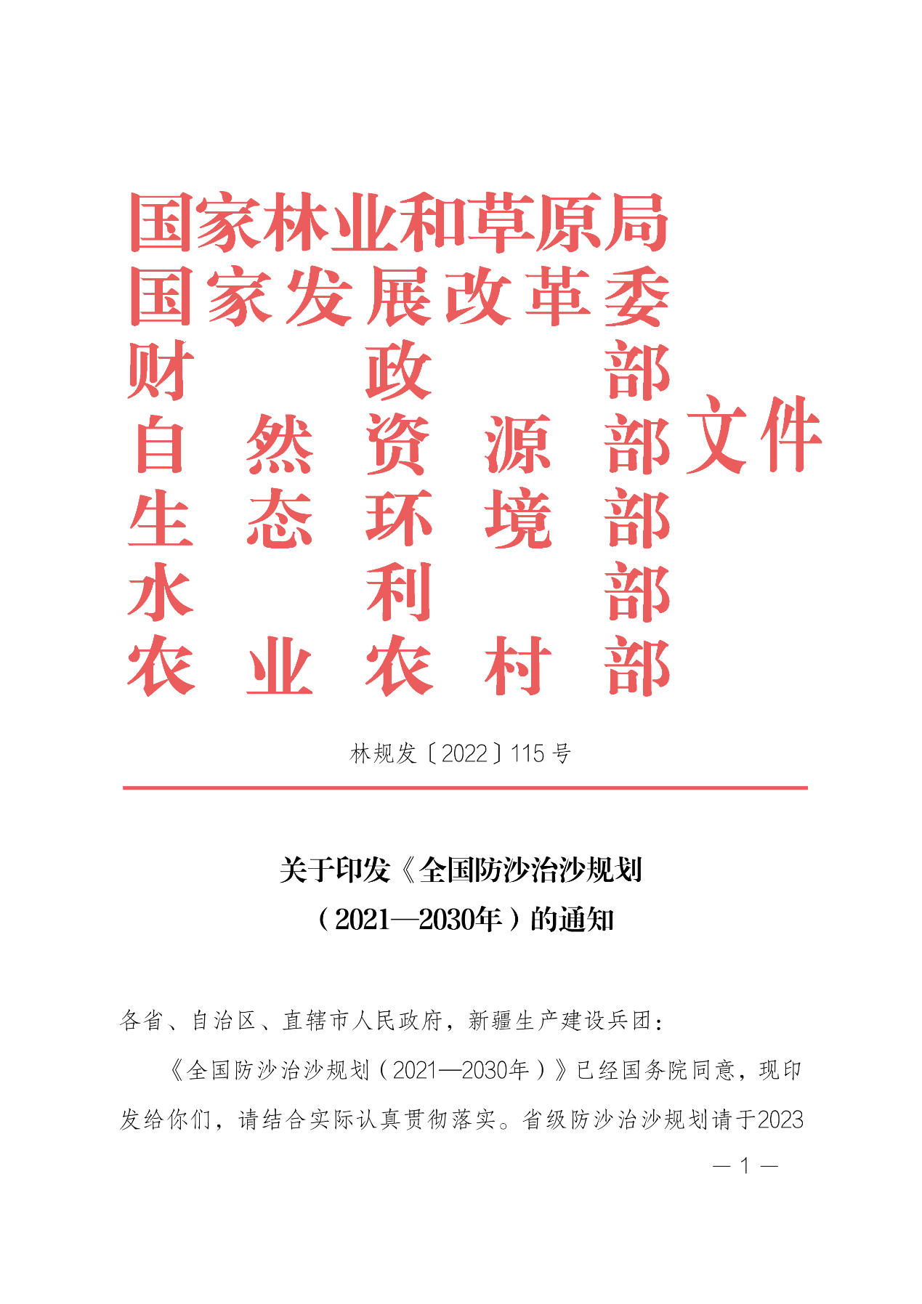
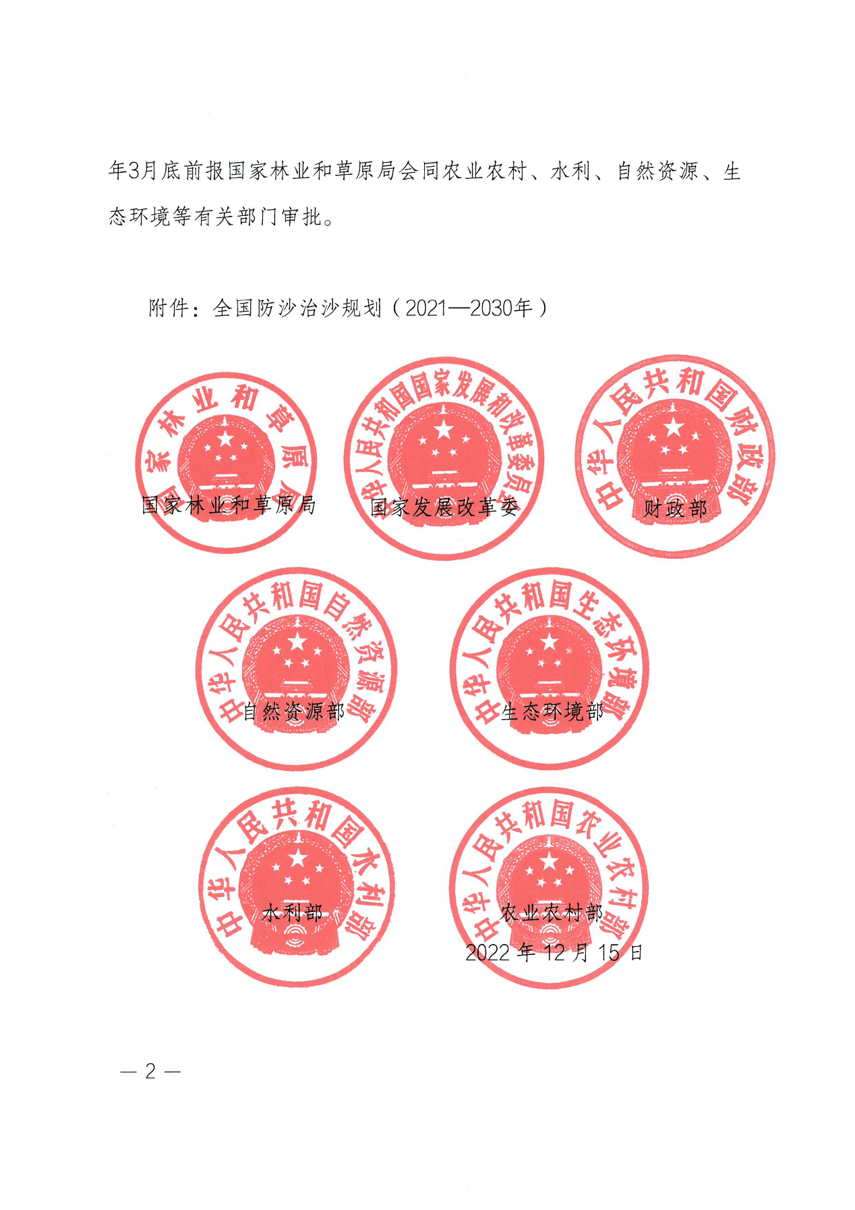

附件3
名词解释
- 土地沙化：是指主要因人类不合理活动所导致的天然沙 漠扩展和沙质土壤上植被及覆盖物被破坏，形成流沙及沙土裸露的过程。
- 沙化土地：是指在各种气候条件下，由于各种原因形成的、地表呈现以沙（砾）物质为主要特征的退化土地。沙化土地包括：流动沙地（丘）、半固定沙地（丘）、固定沙地（丘）、沙化耕地、非生物治沙工程地、风蚀残丘（劣地）、戈壁。
- 流动沙地：土壤质地为沙质，植被总盖度<10%，地表沙物质常处于流动状态的沙地。
- 半固定沙地：土壤质地为沙质，10%≤植被总盖度<30%（乔木林冠下无其他植被时，郁闭度<0.50），风沙流活动受阻，但流沙纹理仍普遍存在的沙地或沙丘。
- 固定沙地：土壤质地为沙质，植被总盖度≥30%（乔木林冠下无其他植被时，郁闭度≥0.50），风沙活动不明显，地表稳定或基本稳定的沙地或沙丘。
- 沙化耕地：主要指没有科学完备的防护措施或灌溉条件，易受风沙危害，作物产量低而不稳的沙质耕地。
- 可治理沙化土地：是指在当前的经济、技术条件下，具备治理所必需的气候、土壤及水资源等条件的沙化土地。难治理沙化土地是指除可治理沙化土地之外的其他沙化土地。
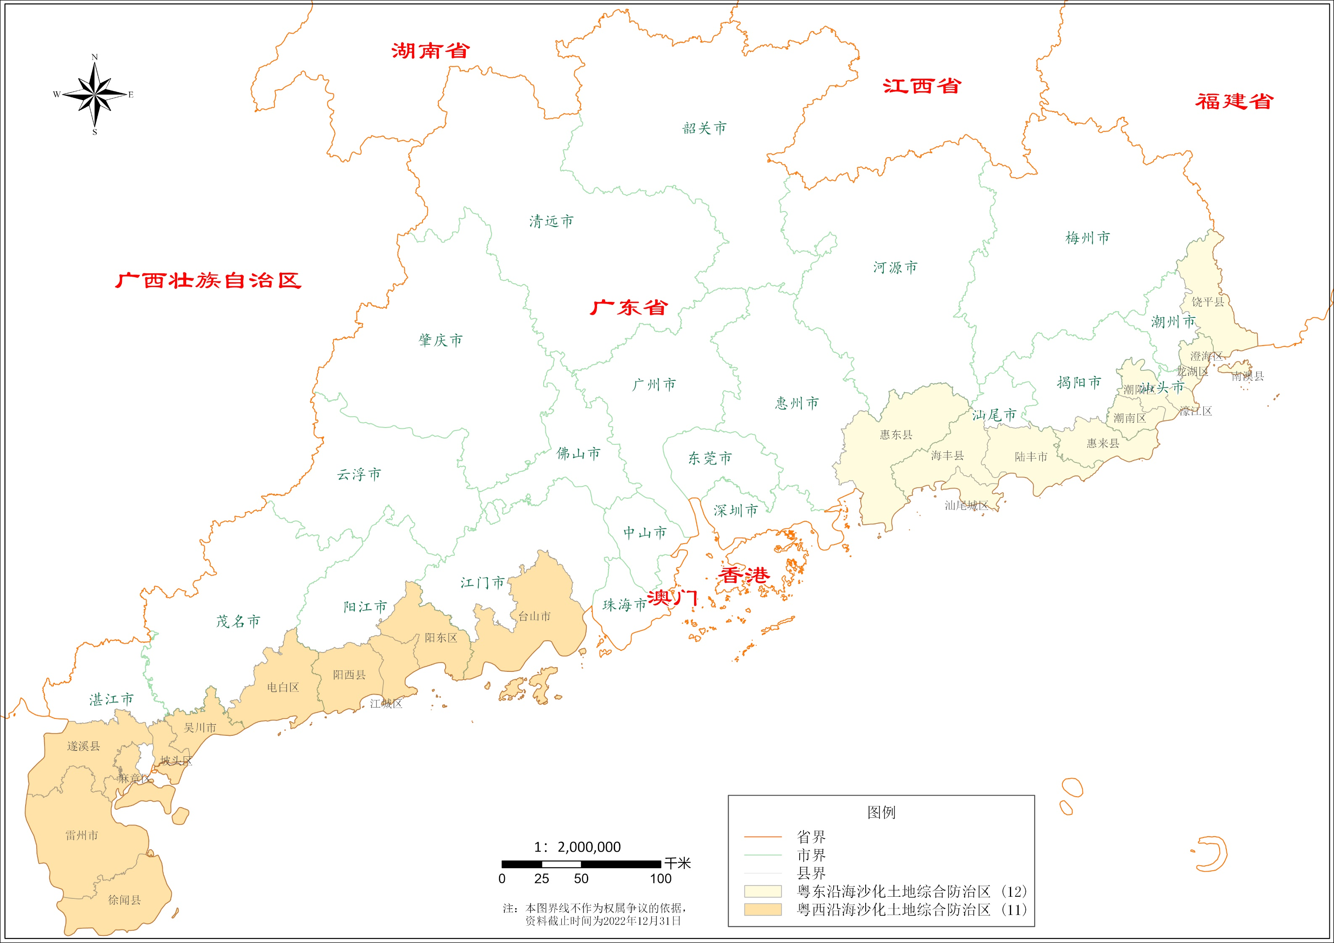
附图1 广东省防沙治沙规划总体布局示意图

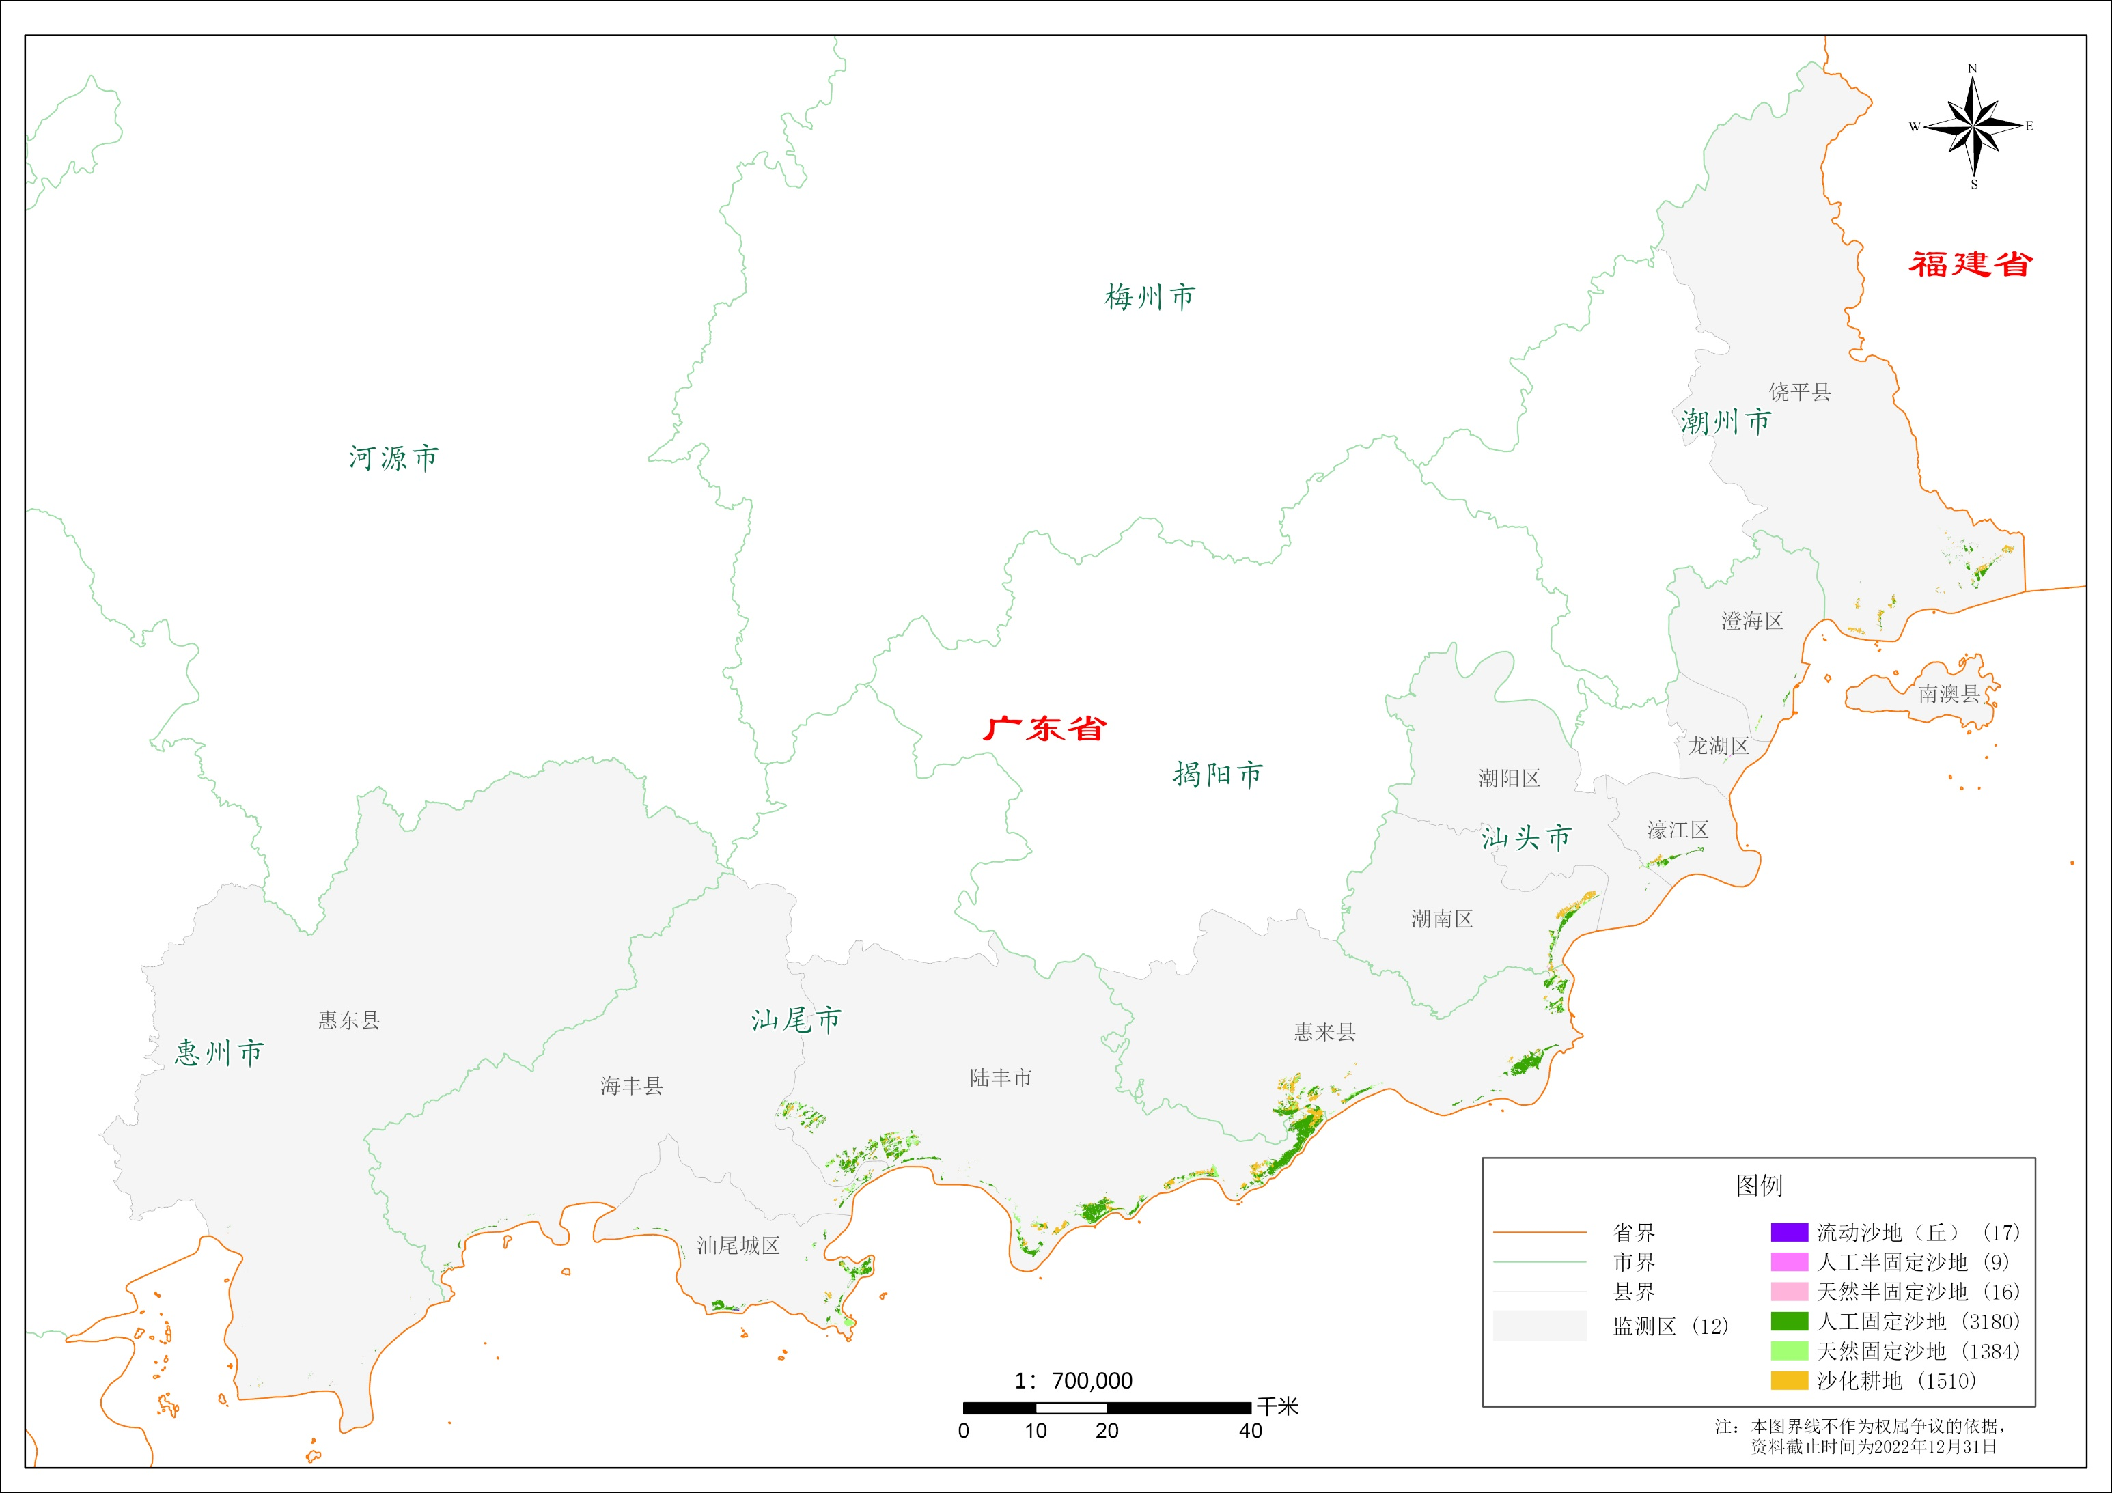
附图2 广东省沙化土地类型分布示意图（粤东）
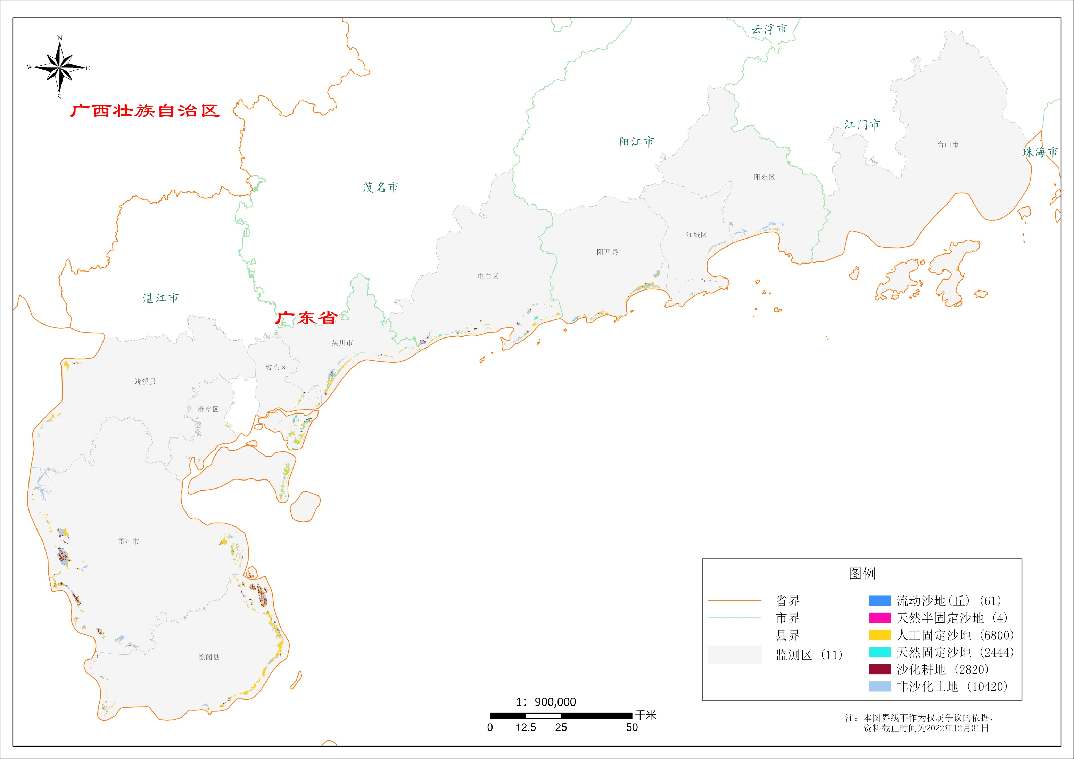
附图3 广东省沙化土地类型分布示意图（粤西）

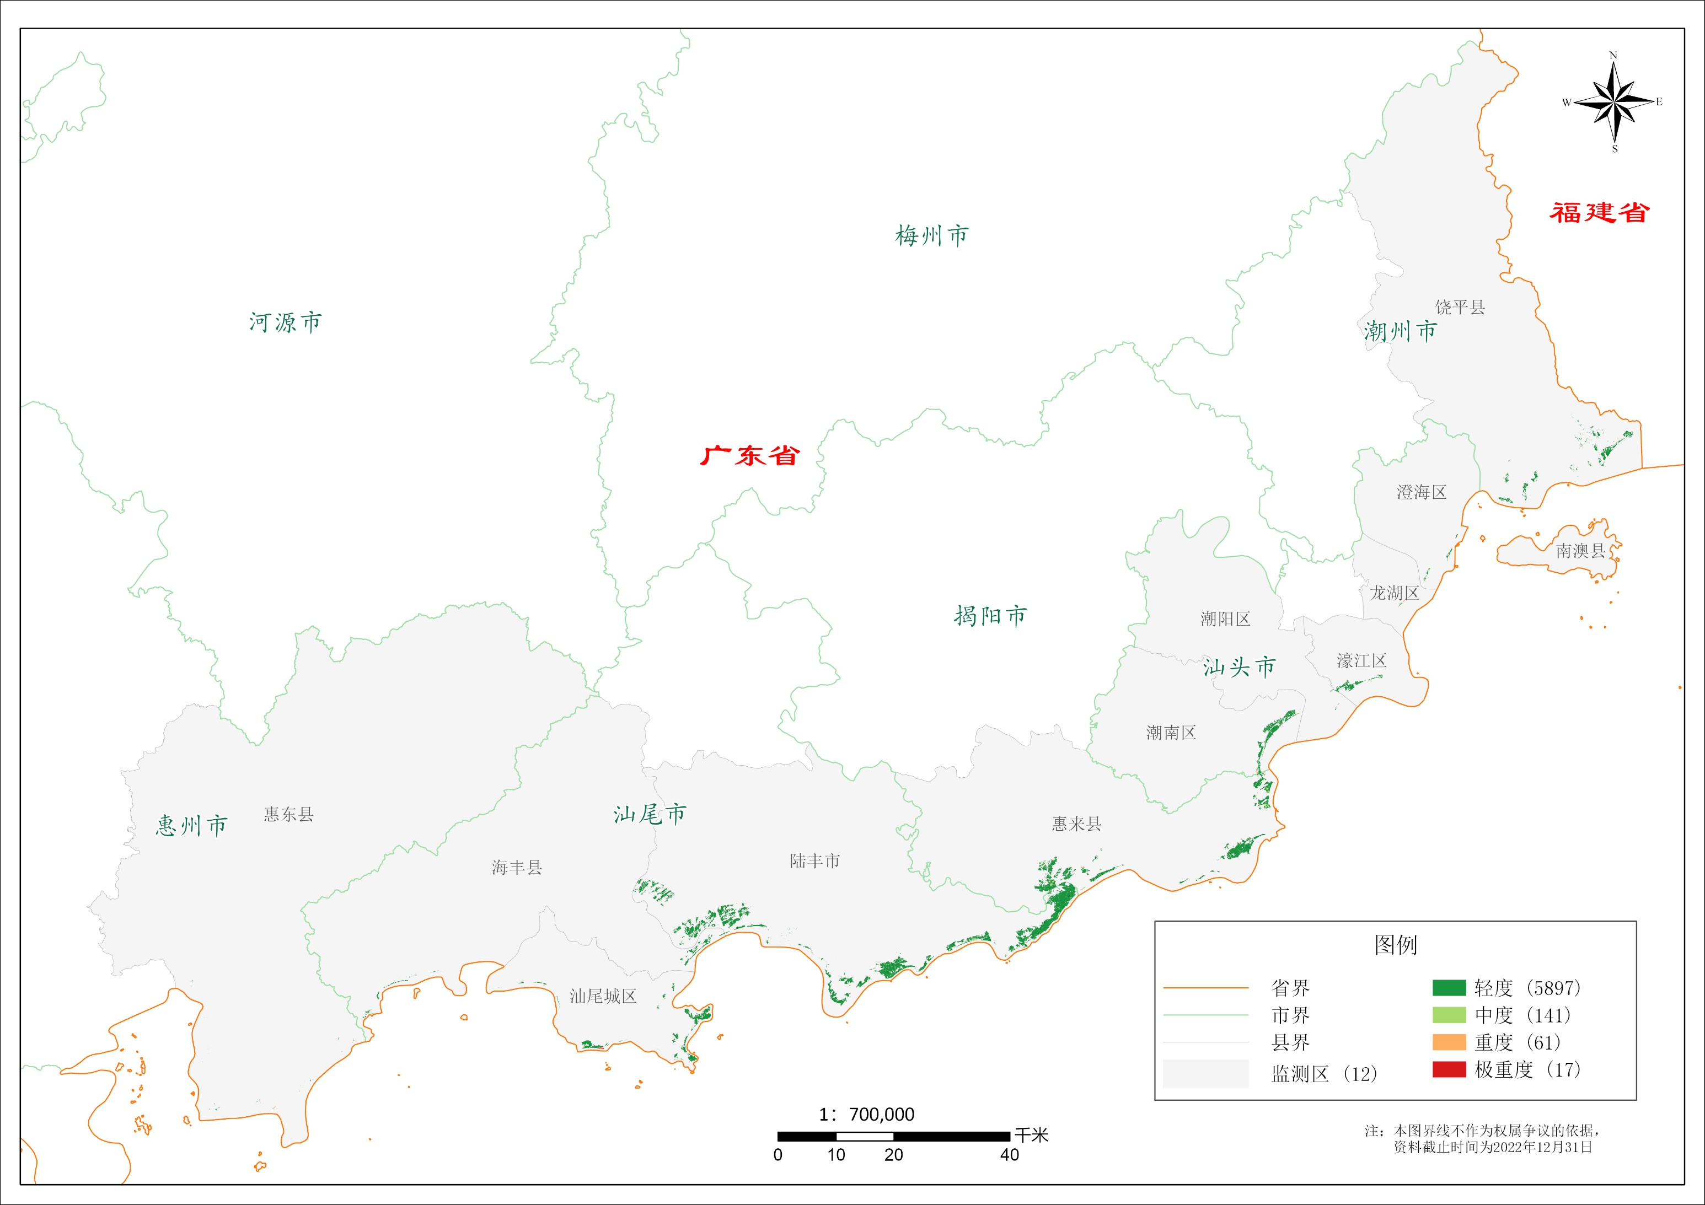
附图4 广东省沙化土地程度分布示意图（粤东）
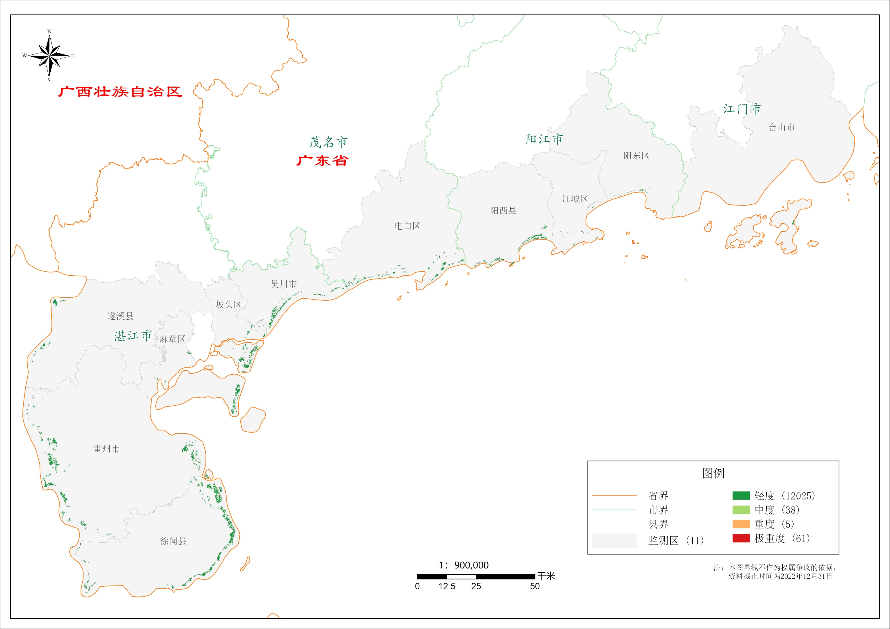
附图5 广东省沙化土地程度分布示意图（粤西）
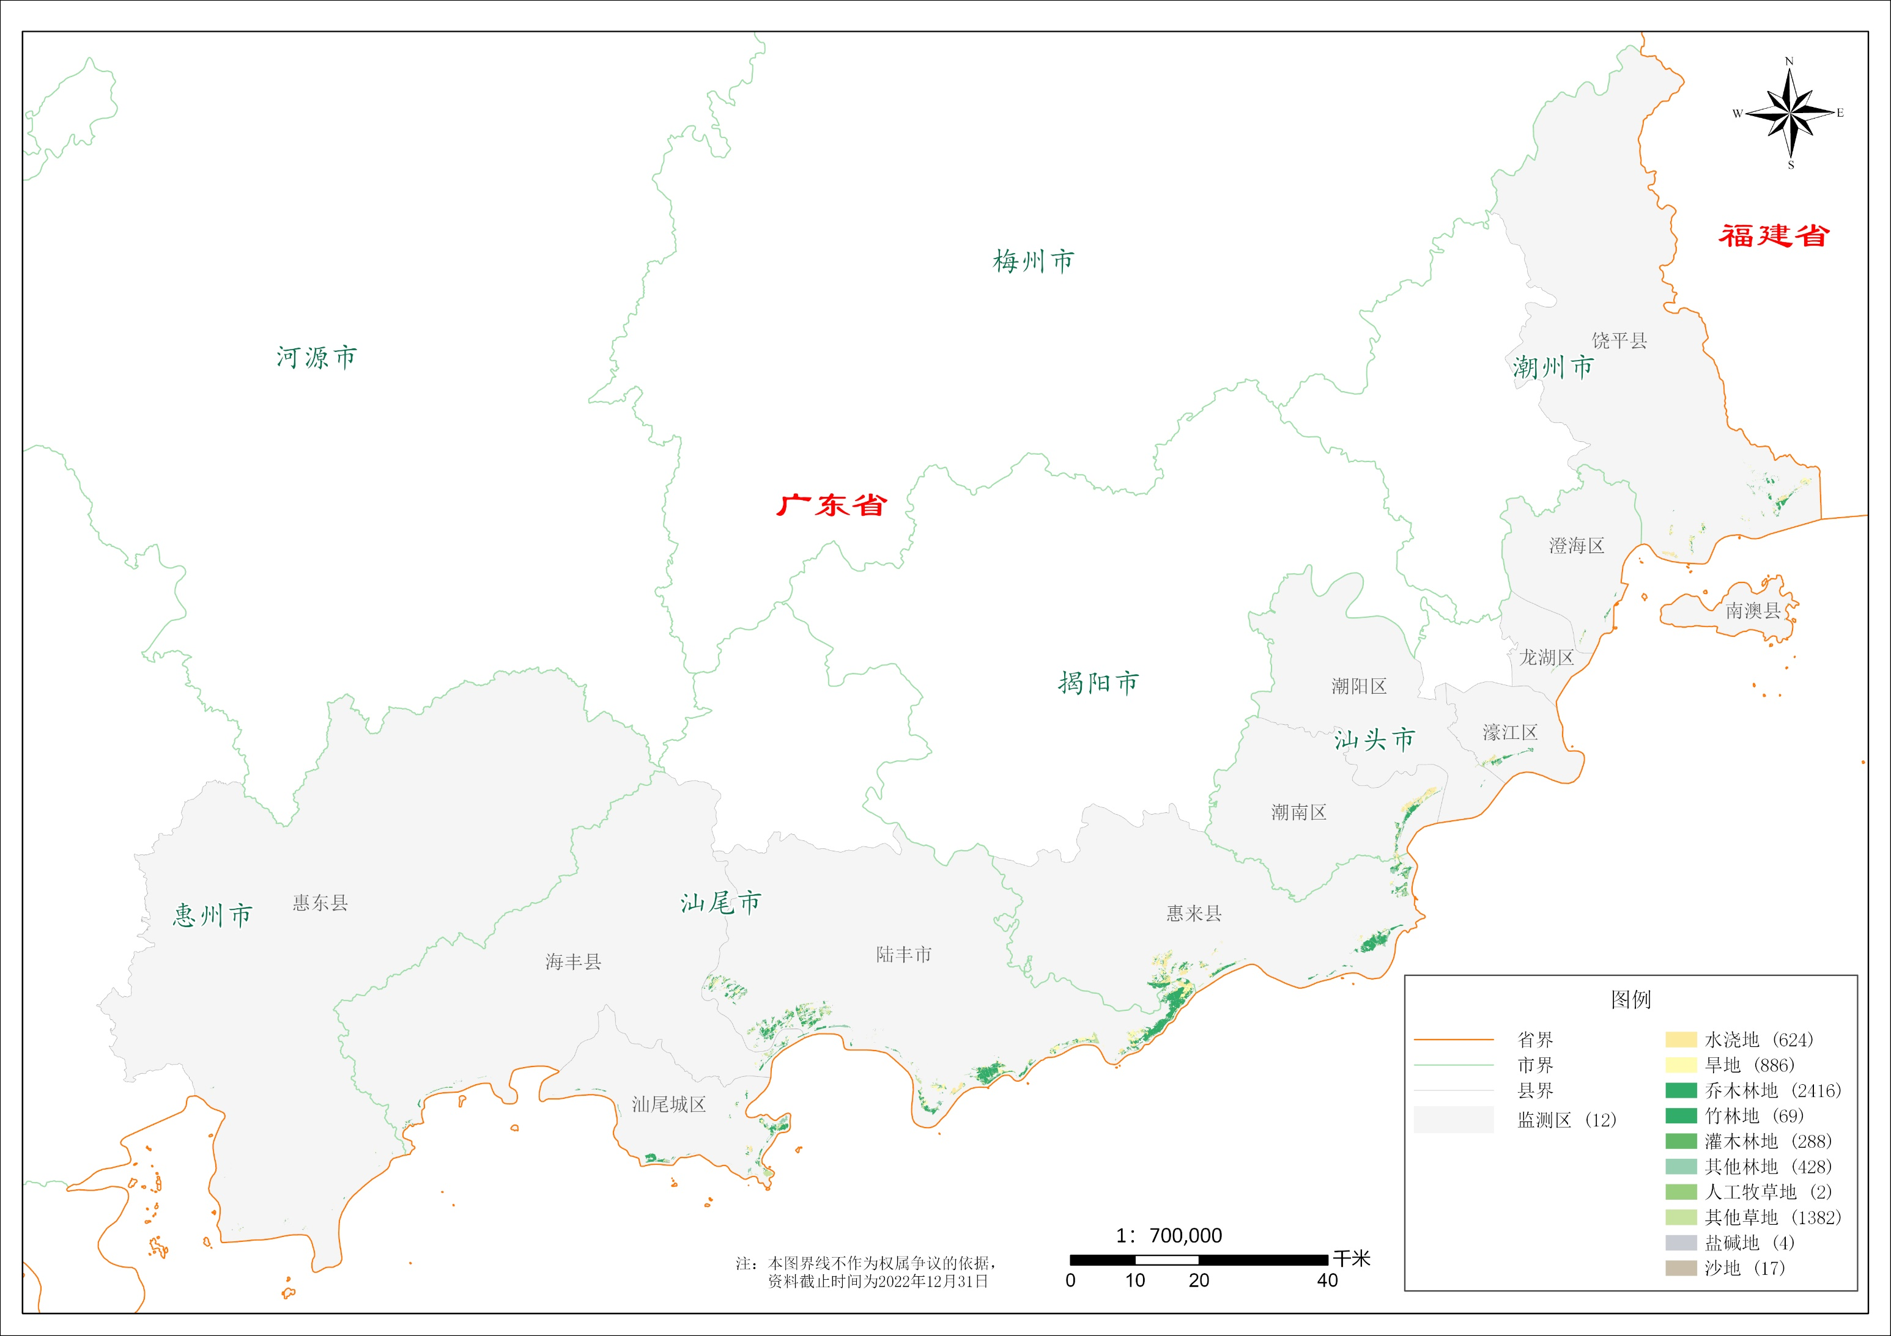
附图6 广东省沙化土地利用类型分布示意图（粤东）
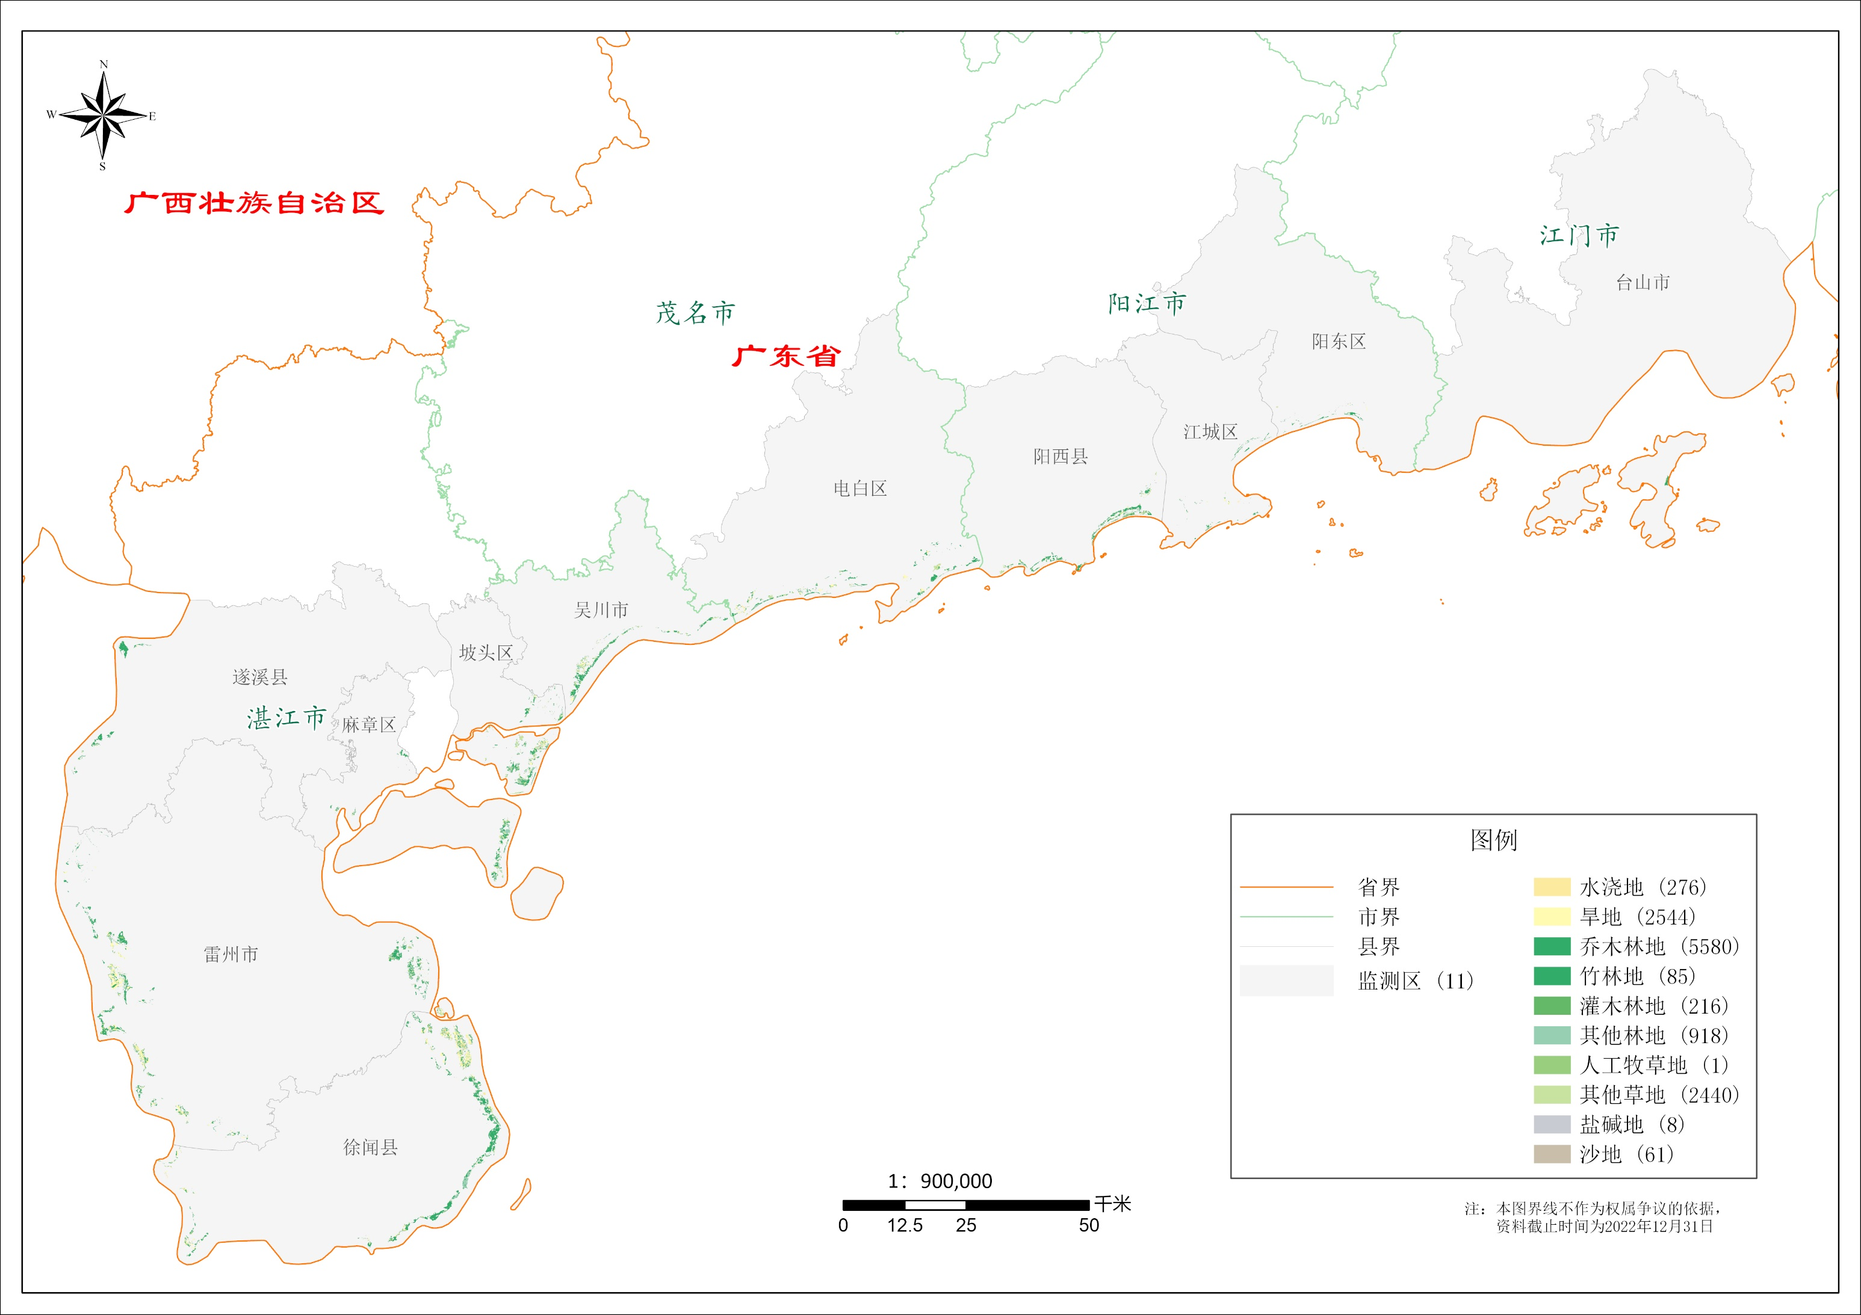
附图7 广东省沙化土地利用类型分布示意图（粤西）
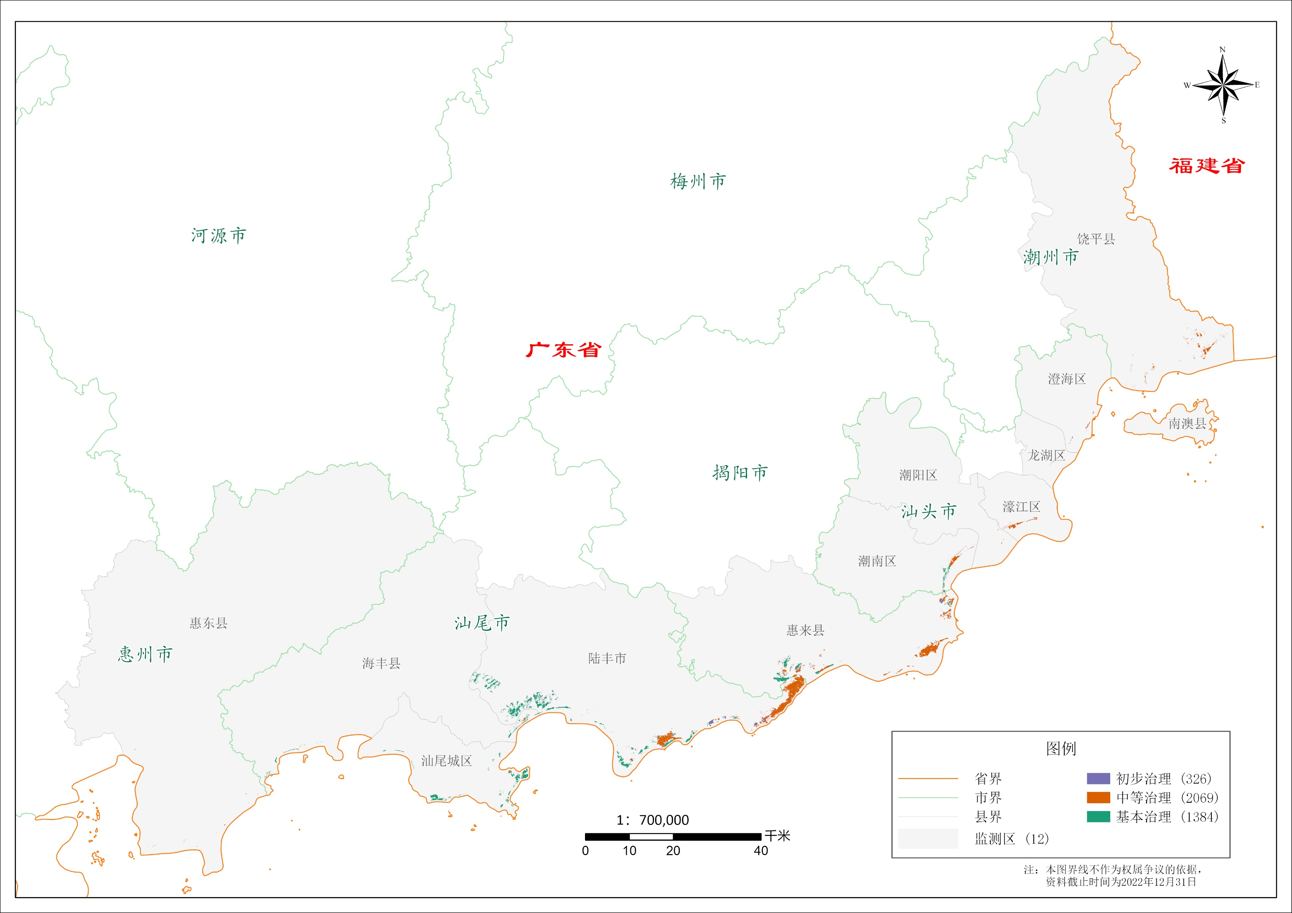
附图8 广东省已治理沙化土地治理程度分布示意图（粤东）
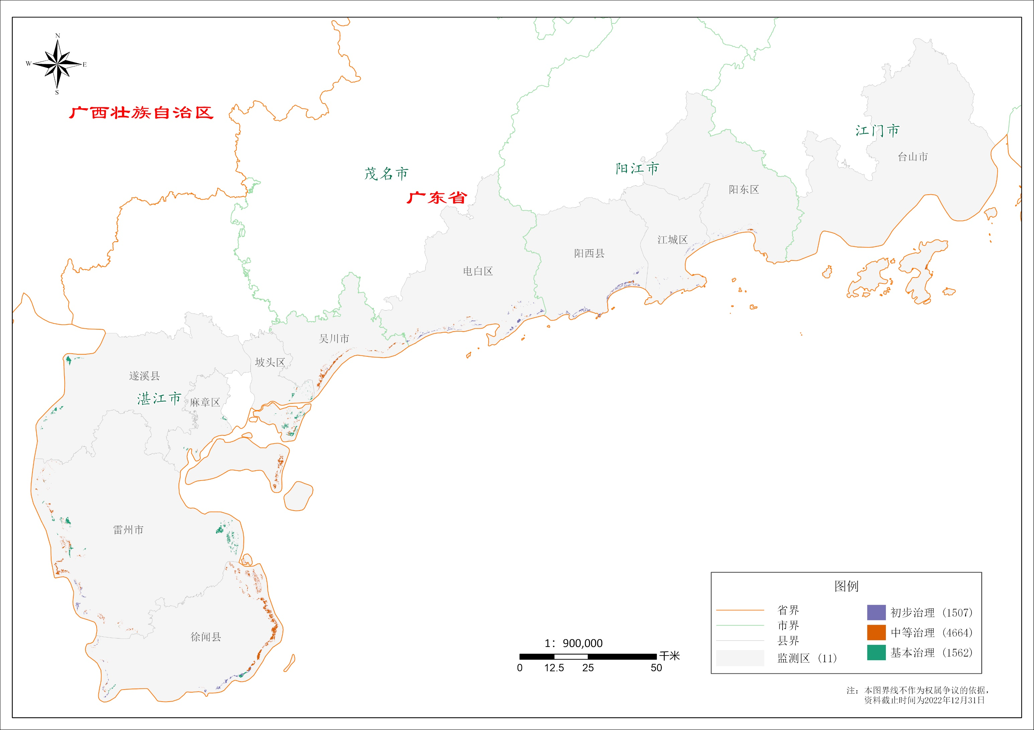
附图9 广东省已治理沙化土地治理程度分布示意图（粤西）

数据统计时间为2013-2020年，即上期规划时间期限。
国家下发任务0.25万公顷，即3.7150万亩治理任务。
根据第六次沙化土地监测成果，广东省现有沙化土地均可治理（33944.7362公顷），其中已治理沙化土地面积为24828.2703公顷。
生物沙障既可为植被恢复创造生长条件，本身的萌蘖繁育也是恢复植被。具体规范详见GB/T 21141-2007《防沙治沙技术规范》。
根据对沙化耕地的调查，全省沙化耕地沙化程度较轻，灌溉条件和农田林网化程度较高，不易沙化退化。

